GAMBARAN TINGKAT PENGETAHUAN TENTANG KARANG GIGI PADA PASIEN CARE DENTAL GROUP
MENTENGJAKARTA PUSAT

KARYA TULIS ILMIAH



Oleh:
MARYANI
NIM.22150

YAYASAN WAHANA BHAKTI KARYA HUSADA
AKADEMI KESEHATAN GIGI PUSKESAD
JAKARTA
2022

LEMBAR PERSETUJUAN

Karya Tulis Ilmiah dengan judul : “Gambaran tingkat pengetahuan tentang karang gigi pada pasien Care Dental Group Menteng Jakarta Pusat” telah diperiksa dan disetujui untuk dapat dipertahankan dihadapan Tim penguji Karya Tulis Ilmiah Akademi Kesehatan Gigi Puskesad

Jakarta, Desember 2022
Pembimbing
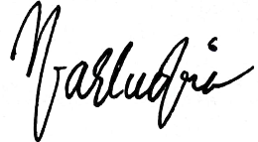

Melani Agis Marludia,M.Tr.TGM
NIDN 327089501

Mengetahui
Direktur Akademi Kesehatan Gigi Puskesad


drg.MuhammadZaal Haq, Sp.KG
Mayor Ckm NRP 11100004760584

LEMBAR PENGESAHAN

Saya yang bertanda tangan di bawah ini:
Nama : MARYANI
Nim :22150
Judul : Gambaran tingkat pengetahuan tentang karang gigi pada pasien
Care Dental Group Menteng Jakarta Pusat

Karya Tulis Ilmiah tersebut telah diperbaiki sesuai dengan saran dan komentar Tim Penguji sebagai syarat untuk memperoleh gelar Ahli Madya Diploma III (D3) pada program Rekognisi Pembelajaran Lampau (RPL) Terapis Gigi dan Mulut, Akademi Kesehatan Gigi Puskesad.

DEWAN PENGUJI

- Pembimbing : Melani Agis Marludia, M.Tr.TGM (....................)
NIDN 327089501



- Penguji : Aditya Nurrocman,M.Tr.Kes (….................)
NIDN 0322079401

PERNYATAAN AKADEMIK PROPERTI

PERNYATAAN PERSETUJUAN HASIL KARYA TULIS ILMIAH UNTUK KEPENTINGAN AKADEMIS (ACADEMIC PROPERTY)

Sebagai civitas akademik Akademi Kesehatan Gigi Puskesad, saya yang bertanda
tangan di bawah ini:
Nama : Maryani
NIM : 22150
Jenis Karya :Karya Tulis Ilmiah
Demi pengembangan ilmu pengetahuan, saya menyetujui untuk memberikan
kepada Akademi Kesehatan Gigi Puskesad Hak bebas Royalti Noneklusif berupa:
Repository, Buku, Atas Karya Tulis Ilmiah saya yang berjudul:
“GAMBARAN TINGKAT PENGETAHUAN TENTANG KARANG GIGI PADA PASIEN CARE DENTAL GROUP MENTENG JAKARTA PUSAT”
Beserta perangkat yang ada. Dengan Hak bebas Royalti Noneklusif ini Akademi
Kesehatan Gigi Puskesad berhak menyimpan, mengalih media/formatkan,
mengelola dalam bentuk pangkalan data (database) merawat, dan
mempublikasikan karya tulis saya selama tetap mencantumkan nama saya.

Jakarta, Desember 2022
Yang menyerahkan

Maryani
NIM 22150

HALAMAN PERSEMBAHAN

Alhamdulillah puji syukur saya panjatkan yang sebesar-besarnya kepada Allah SWT, atas segala berkah,rahmat dan kesempatan dalam menyelesaikan tugas akhir karya tulis ilmiah ini dengan segala bentuk kekurangannya. Segala puji syukur tiada henti kuhaturkankepada-Mu ya Robb, karena dengan izin-Mu telah menghadirkan orang-orang yang sangat berarti di sekeliling saya yang selalu memberi dukungan dan do’a, sehingga karya tulis ilmiah ini saya dapat selesaikan dengan baik.
Karya Tulis Ilmiah ini saya persembahkan untuk kedua orangtua, suami, anak-anakku, keluargaku, saudara-saudaraku dan teman-temanku semua. Terima kasih untuk dukungan, do’a dan petuah-petuahnya selama ini.

MOTTO
Tetaplah Menjadi Bintang Di Langit, Walaupun Terlihat Kecil Tetapi
Bisa Menjadi Penerang Dimalam Hari

RIWAYAT HIDUP

Nama : Maryani
Tempat,Tanggal Lahir : Jakarta,13 Oktober 1985
Agama : Islam
Email : vhanie.bintang@gmail.com
Alamat Lengkap : Jl.Tangguh V No.13,Komp TNI AL Kodamar,
KelapaGading Barat,Jakarta Utara,14240
Riwayat Pendidikan :1. SDS. Bahariwan 45,Jakarta
2. SLTP.N 123,Jakarta
3. SPRG SEKESAL,Jakarta
4. AKG PUSKESAD Prodi D3 Kesehatan Gigi

Nama : Maryani
Program Studi : Diploma III Kesehatan Gigi
Judul : Gambaran Tingkat Pengetahuan Tentang Karang Gigi
Pasien Care Dental Group Menteng Jakarta Pusat

ABSTRAK

Latar belakang : Kesehatan gigi dan mulut merupakan salah satu indikator kesehatan masyarakat dan adanya gangguan kesehatan gigi dan mulut menyebabkan penurunan fungsi kesehatan individu. Pengetahuan mempunyai peranan terhadap kebersihan gigi dan mulut. Penyakit gigi dan mulut terutama penyakit periodontal berawal dari penumpukan plak dan karang gigi yang tidak dibersihkan. Karang gigi adalah suatu endapan keras yang terletak pada permukaan gigi bewarna mulai dari kekuningan,kecokelatan hingga kehitaman.Upaya untuk menangani masalah kesehatan gigi dan mulut tersebut adalah dengan menunjukan perilaku menggosok gigi yang baik dan benar dengan waktu yang tepat. Tujuan Penelitian : Penelitian ini bertujuan untuk mengetahui Gambaran Pengetahuan Tentang Karang Gigi pada Pasien Care Dental Group Menteng Jakarta Pusat berdasarkan usia,jenis kelamin dan tingkat pendidikan. Metode : Penelitian ini menggunakan metode deskriptif dengan jumlah sampel 36 responden,data berupa kartu status dan lembar kuesioner diperoleh dengan menggunakan teknik strata sampling. Hasil : Berdasarkan usia terbanyak didapatkan pada kelompok usia 18-35 tahun dengan kriteria baik sebanyak 14 orang (39%). Berdasarkan jenis kelamin terbanyak didapatkan pada perempuan dengan kriteria baik sebanyak 24 orang (66,7%). Berdasarkan pendidikan terbanyak didapatkan pada tingkat pendidikan sarjana dengan kriteria baik sebanyak 18 orang (50%). Pada tingkat pengetahuan didapatkan tingkat pengetahuan tertinggi dengan kriteria baik sebanyak 28 orang (77,5%). Kesimpulan : Tingkat pengetahuan tertinggi pada pasien care dental group didapatkan pada kriteriapengetauan baik dengan jumlah 28orang (77,5%).

Kata Kunci : Pengetahuan, Karang gigi

Name : Maryani
Study Program : Diploma III Dental Health
Title : Description ofthe level of Knowledge About Tartar of Patient’s
Care Dental GroupMenteng, Central Jakarta

ABSTRACT

Background: Dental and oral health is an indicator of public health and the existence of dental and oral health problems causes a decrease in individual health functions. Knowledge has a role in dental and oral hygiene. Dental and oral disease, especially periodontal disease, begins with the accumulation of plaque and tartar that is not cleaned.Tartar is a hard deposit that lies on surface of the teeth and is colored from yellowish,brown to black. The effort to deal with this problem is to show good and correct tooth brushing behavior at the right time. Research Objectives: This study aims to determine the description of knowledge about tartar in patients with Care Dental Group, Menteng, Central Jakarta. Methods: This study used a descriptive method with a sample of 36 respondents. Data in the form of status cards and questionnaires were obtained using strata sampling techniques. Results: Based on age, the most were found in the age group of 18-35 years with good criteria, 14 people (39%). Based on gender, the most were found in women with good criteria, 14 people (66.7%). Based on education, most were at the undergraduate level with good criteria, 18 people (50%). At the level of knowledge obtained the highest level of knowledge with good criteria as many as 28 people (77.5%). Conclusion: The highest level of knowledge is good criteria with a total of 28 people (77.5%).

Keywords: Knowledge, tartar

KATA PENGANTAR

Puji dan syukur penulis panjatkan kepada ALLAH S.W.T karena atas berkat dan rahmat-Nya penulis dapat menyelesaikan Karya Tulis Ilmiah ini. Penulisan Karya Tulis Ilmiah ini dilakukan dalam rangka memenuhi salah satu syarat untuk mencapai gelar Diploma III Jurusan Kesehatan Gigi Akademi Kesehatan Gigi Puskesad. Penulis menyadari bahwa, tanpa bantuan dan bimbingan dari berbagai pihak, dari masa perkuliahan sampai pada penyusunan Karya Tulis Ilmiah ini,sangatlah sulit bagi penulis untuk menyelesaikan Karya Tulis Ilmiah ini.
Oleh karena itu, Penulis mengucapkan terima Kasih kepada :

- Allah S.W.T atas segala limpahan rahmat dan karunia-Nya yang membuat penulis tetap dalam kondisi baik sehingga dapat menyelesaikan Karya Tulis Ilmiah ini.

- MayorCkmdrg.MuhammadZaal Haq, Sp.KG selaku Direktur Kampus Akademi Kesehatan Gigi Puskesad.

- Melani Agis Marludia, M.Tr.TGM selaku Pembimbing yang selalu memberikan arahan serta motivasi dalam melakukan penyusunanKarya Tulis Ilmiah ini.

- Aditya Nurrochman,M.Tr.Kes selaku Penguji yang memberikan kritik serta masukan yang membangun untuk penulis agar lebih baik.

- Arivan Agus Prayogo selaku suami yang selalu mendukung dalam segala hal dalam penulisan Karya Tulis Ilmiah ini.

- Vhanie Putri Bintang Prayoga anak pertama yang selalu mendukung dan membantu dengan ikhlas dalam proses penulisan Karya Tulis Ilmiah ini.

- Vhanya Putri Bintang Prayoga anak kedua yang selalu menyemangati dan mendukung dalam proses penulisan Karya Tulis Ilmiah ini.

- Arya Putra Bintang Prayoga anak ketiga yang selalu menyemangati dalam proses penulisan Karya Tulis Ilmiah ini.

- Alm.IbuSudaryati Ibunda yang menjadi motivasi penulis dalam menyelesaikan Karya Tulis Ilmiah ini.

- Bp.Sukin Ayahanda yang tidak hentinya mendo’akan kelancaran dalam proses penyusunan Karya Tulis Ilmiah ini.

- Ibu.Siti Subaida selaku ibu mertua yang selalu mendo’akan kelancaran dalam proses penyusunan Karya Tulis Ilmiah ini.

- Drg.Robert H. Dharma selaku Pemilik Klinik Care Dental Group yang selalu mendukung baik dalam perizinan klinik maupun secara materi dalam proses penulisan Karya Tulis Ilmiah ini.

- Drg.Kania Karlinda selaku Kepala Klinik Care Dental Group yang selalu mendukung baik dalam perizinan klinik maupun materi dalam proses penulisan Karya Tulis Ilmiah ini.

- Sahrul Gifari,EkiDamara,Sawitri Selaku Adik-Adikyag tidak pernah lelah membantu dalam penyusunan Karya Tulis Ilmiah ini.

- Putri Oktavina dan Tri Handayani serta Care Dental Group Team yang selalu membantu dalam hal perizinan diklinik selama penyusunan Karya Tulis Ilmiah ini.

- Semua pihak yang terlibat membantu menyelesaikan Karya Tulis Ilmiah ini
yang tidak dapat disebutkan satu per satu.

Karya Tulis Ilmiah ini dapat bermanfaat bagi penulis dan juga pembaca.

Jakarta, Desember 2022

(Penulis)

DAFTAR ISI

HALAMAN JUDUL
LEMBAR PERSETUJUAN ii
LEMBAR PENGESAHAN iii
LEMBAR PERNYATAAN AKADEMIK iv
HALAMAN PERSEMBAHAN v
DAFTAR RIWAYAT HIDUP vi
ABSTRAK vii
ABSTRACT viii
KATA PENGANTAR ix
DAFTAR ISI xi
DFTAR TABEL xiii
DFTAR GAMBAR xiv
DFTAR DIAGRAM xv
DAFTAR LAMPIRAN xvi

BAB I PENDAHULUAN
- Latar Belakang 1
- Rumusan Masalah 4
C. Tujuan Penelitian 4
- Tujuan Umum 5
- Tujuan Khusus 5
- Manfaat Penelitian 5
1. Manfaat Teoritis 6
2. Manfaat Praktis 6
- Keaslian Penelitian 6
- Ruang Lingkup Penelitian 8
- Ruang Lingkup Waktu 8
- Ruang Lingkup Tempat 8
- Ruang Lingkup Materi 8

BAB II TINJAUAN PUSTAKA
- Pengertian Kesehatan Gigi dan Mulut 10
- Definisi Kesehatan Gigi dan Mulut 10
- Karang Gigi 10
- Pengertian Karang Gigi 11
- Jenis Karang Gigi 11
- Pengetahuan 12
- Tingkat Pengetahuan 13
- Pengukuran Pengetahuan 14
- Faktor yang Mempengaruhi Pengetahuan 15
- Kerangka Teori 15

BAB III KERANGKA KONSEP DAN DEFINISI OPERASIONAL
- Kerangka Konsep 18
- Variabel Independen 18
- Variabel Dependen 18
- Definisi Operasioanl 19

BAB IV METODOLOGI PENELITIAN
- Desain Penelitian 21
- Populasi Dan Sampel Penelitian 21
- Populasi Penelitian 21
- Sampel Penelitian 21
- Lokasi Dan Waktu Penelitian 23
- Lokasi Penelitian 23
- Waktu Penelitian 24
- Instrumen Penelitian 24
- Kuisioner 24
- Alat Penelitian 24
- Pengumpulan Data 24
- Jenis Data 25
- Cara Pengumpulan Data 25
- Pengelolaan Data 26
- Analisa Data 27
- Jadwal Penelitian 29

BAB V HASIL PENELITIAN DAN PEMBAHASAN
- Gambaran Umum Lokasi Penelitian 30
- Gambaran Umum Klinik 30
- Visi,Misi dan Tujuan 30
- Sarana dan Prasarana 31
- Letak Wilayah 31
- Pegambilan Data Penelitian 32
- Hasil Penelitian 33
- Pembahasan 35

BAB VI PENUTUP
- Kesimpulan 42
- Saran 44
DAFTAR PUSTAKA

DAFTAR TABEL

Tabel 1.1 Deskripsi Rangkuman Penelitian 6
Tabel 2.1 Kerangka Teori 17
Tabel 3.1 Definisi Operasional 19
Tabel 4.1 Jadwal Penelitian 28
Tabel 5.1 Distribusi Frekuensi Pengetahuan Karang Gigi Pada Pasien
Care Dental Group Meteng Jakarta Pusat Berdasarkan Usia 29
Tabel 5.2 Distribusi Frekuensi Pengetahuan Karang Gigi Pada Pasien
Care Dental Group Meteng Jakarta Pusat Berdasarkan Jenis Kelamin 30
Tabel 5.3 Distribusi Frekuensi Pengetahuan Karang Gigi Pada Pasien
Care Dental Group Meteng Jakarta Pusat Berdasarkan Pendidikan 31
Tabel 5.4 Distribusi Frekuensi Pengetahuan Karang Gigi Pada Pasien
Care Dental Group Meteng Jakarta Pusat 33

DAFTAR GAMBAR

Gambar 2.1 Kalkulus Supragingival 11
Gambar 2.2 Kalkulus Subgingival 12
Gambar 3.1 Kerangka Konsep 19
Gambar 5.1 Sarana dan Prasarana Care Dental Group 31
Gambar 5.2 Letak Geografis Care Dental group 32

DAFTAR DIAGRAM

Diagram 5.1 Distribusi Frekuensi Pengetahuan Karang Gigi Pada Pasien
CareDental Group Meteng Jakarta Pusat Berdasarkan Usia 30
Diagram 5.2 Distribusi Frekuensi Pengetahuan Karang Gigi Pada Pasien
CareDental Group Meteng Jakarta Pusat Berdasarkan Jenis
Kelamin 31
Diagram 5.3 Distribusi Frekuensi Pengetahuan Karang Gigi Pada Pasien
CareDental Group Meteng Jakarta Pusat Berdasarkan
Pendidikan 33
Diagram 5.4 Distribusi Frekuensi Pengetahuan Karang Gigi Pada Pasien
CareDental Group Meteng Jakarta Pusat 34

DAFTAR LAMPIRAN

Lampiran 1 Surat Perizinan AKG Puskesad 49
Lampiran 2 Surat Balasan Perizinan Klinik 50
Lampiran 3 Informed Consent 51
Lampiran 4 Kuisioner Pengetahuan Karang Gigi 52
Lampiran 5 Hasil Rekapitulasi 55
Lampiran 6 Pernyataan Bebas Plagiarisme 56
Lampiran 7 Plagiarism Report 57
Lampiran 8 Dokumentasi 62

BAB I
PENDAHULUAN

- Latar Belakang
Kesehatan gigi dan mulut adalah salah satu faktor yang mendukung sehat dan merupakan strategi pembangunan nasional untuk mewujudkan pembangunan kesehatan bagi sumber daya manusia yang produktif secara sosial dan ekonomi, oleh karena itu setiap orang wajib memiliki kesadaran, kemauan, dan kemampuan untuk meningkatkan kesadaran yang setinggi-tingginya (Wulandari,2017). Angka kesehatan gigi dan mulut di Indinesia tergolong masih tinggi, berdasarkan hasil Riset Kesehatan Dasar (RISKESDAS) tahun 2018, menunjukan bahwa penduduk yang mengalami penyakit gigi dan mulut sebanyak 57,6% didalamnya terdapat gusi bengkak sebanyak 14% dan gusi mudah berdarah sebanyak 13,9% dan adapun masyarakat yang melakukan tindakan scalling atau pembersihan karang gigi sebanyak 1,4% (Riskesdas,2018).
Penyakit gigi dan mulut terutama penyakit periodontal berawal dari penumpukan plak dan kalkulus/karang gigi. Karang gigi adalah suatu endapan keras yang terletak pada permukaan gigi berwarna mulai dari kekuning-kuningan,kecokelat-cokelatan sampai dengan kehitam-hitaman dan mempunyai permukaan kasar (Putri M H,2010)
Karang gigi merupakan suatu faktor iritasi yang trus menerus terhadap gusi sehingga dapat menyebabkan peradangan gusi (gingivitis). Bila tidak dibersihkan maka akan berlanjut pada kerusakan jaringan penyangga gigi dan lama kelamaan mengakibatkan gigi menjadi goyang serta lepas dengan sendirinya (Setiawati,Ine 2020)
Dari segi usia berdasarkan data Riskesdas tahun 2018 data tersebut menunjukkan bahwa perilaku perawatan dari masyarakat Indonesia masih sangat rendah yaitu sebanyak 94,7% penduduk Indonesia umur lebih dari 3 tahun sudah menyikat gigi namun hanya 2,8 % umur lebih dari 3 tahun yang menyikat gigi dengan benar (Riskesdas,2018).
Jenis kelamin adalah perbedaan antara perempuan dan laki-laki secara biologis sejak lahir. Jenis kelamin berpengarh terhadap tingkat kebersihan gigi pada dasarnya laki-laki dan perempuan berbeda fisik maupun karakteristik .wanita biasanya cenderung lebih memperhatikan segi estetis seperti keindahan, kebersihan dan penampilan diri sehingga wanita lebih memperhatikan kesehatan gigi dan mulutnya,sedangkan laki-laki biasanya kurang memperhatikan keindahan, kebersihan dan penampilan diri (Hungu,2007). Hasil penelitian yang diperoleh di BPG Puskesmas II Denpasar Timur menunjukkan bahwa sebagian besar pasien berjenis kelamin perempuan yaitu sebesar 62,2% dan jenis kelamin laki-laki sebesar 37,8% dari hasil penelitian tersebut menunjukkan bahwa pasien berjenis kelamin perempuan lebih banyak memperhatikan kesehatan gigi dan mulut dengan upaya pembersihan karang gigi, dibandingkan dengan laki-laki. Hal ini yang mungkin menjadi penyebab adalah karena pelayanan Balai Pengobatan Gigi buka bersamaan dengan jam kerja, sehingga responden laki-laki tidak memiliki waktu untuk melakukan tindakan upaya pembersihan karang gigi karena terbentur waktu bekerja. Sedangkan perempuan karena lebih memperhatikan penampilan dan Estetika gigi di dalam sosialisasi di masyarakat (Arini,dkk 2011).
Berdasarkan hasil penelitian Riskedas tahun 2018 tentang kesehatan gigi dan mulut berdasarkan tingkat pendidikan, Diploma sampai Perguruan Tinggi proporsi masalah gigi dan mulut sebesar 53,5%. Dengan proporsi menerima perawatan dari tenaga medis gigi sebesar 20%. Sedangkan pada kelompok tidak sekolah proporsi masalah gigi dan mulut sebesar 60,8%. Dengan proporsi menerima perawatan dari tenaga medis gigi sebesar 8,7% kondisi tempat tinggal juga perbedaan yang berarti penduduk perkotaan lebih rendah proporsinya memeiliki masalah gigi dan mulut 57,2% (Riskesdas,2018).
Dari hasil penelitian Adelia,dkk pada tahun 2017. Dengan jumlah sampel penelitian sebanyak 35 orang meneliti bahwa frekuensi responden berdasarkan pengetahuan dengan kategori baik 91,4% dan pengetahuan sedang 8,6%. Dengan demikin hasil penelitian tingkat pengetahuan tersebut dikategorikan baik dan data status kebersihan mulut yang diperoleh melalui pemeriksaan status kebersihan dengan menggunakan indeks OHIS dengan hasil kategori baik 31,4%,kategori sedang 65,7% dan kategori buruk 2,9% (Adelia,dkk,2017).
Upaya atau Solusi pemerintah dalam menangani Masalah Kesehatan gigi tersebut adalah berdasarkan hasil Riset Riskesdas Tahun 2018 Dari 95% penduduk Provinsi Jawa Barat menunjukkan gambaran perilaku menggosok gigi, penduduk di Provinsi terebut telah melakukan kebiasaan menyikat gigi, akan tetapi hanya 2,8% yang berperilaku menggosok gigi dengan baik dan benar (Riskesdas,2018). Yang dimaksud berperilaku baik dan benar dalam menggosok gigi adalah apabila seseorang mempunyai kebiasaan mengososok gigi setiap hari dengan cara dan pada waktu yang baik dan benar yaitu pada waktu sesudah makan dan sebelum tidur. Berdasarkan data tersebut, maka dapat disimpulkan bahwa kebiasaan masyarakat Provinsi Jawa Barat dalam menggosok gigi masih sangat kurang (Listiono,2012).
Berdasarkan latar belakang tersebut, penulis tertarik untuk melakukan penelitian tentang “Gambaran Tingkat Pengetahuan Tentang Karang Gigi pada Pasien Care Dental Group Menteng, Jakarta Pusat”
- Rumusan Masalah
Rumusan masalah penelitian ditetapkan oleh peneliti untuk menentukan permasalahan kesehatan yang akan dipecahkan serta alasan pentingnya penelitian dilakukan (Ardiana, dkk, 2021).
Berdasarkan latar belakang tersebut maka didapatkan rumuspermasalahan penelitian ini sebagai berikut “Gambaran tingkat pengetahuan tentang karang gigi pada pasien Care Dental Group Menteng Jakarta Pusat”
- Tujuan Penelitian
Tujuan Penelitian adalah suatu acuan untuk penelitian guna memberikan arahan pada peneliti untuk memperjelas tujuan yang hendak dicapai (Notoadmodjo,2018). Tujuan suatu penelitian wajib dicetuskan dengan wujud sebuah afirmasi secara tepat dan terukur dengan jelas. Tujuan penelitian dapat dibedakan menjadi dua yaitu, tujuan secara umum dan tujuan secara khusus : Tujuan umum penelitian adalah sebagai pernyataan suatu tujuan yang secara garis besar yang erat kaitannya dengan rumusan permasalahan yang akan diteliti. Sedangkan tujuan khusus adalah tujuan yang ruang lingkupnya lebih mengkhusus dan operasional serta sebagai acuan secara detail pada rangkaian penelitian berikutnya.
- Tujuan Umum
Mengetahui Gambaran tingkat pengetahuan karang gigi pada pasien Care Dental Group Menteng Jakarta Pusat
- Tujuan Khusus
- Mengetahui gambaran tingkat pengetahuan tentang karang gigi pada pasien Care Dental Group Menteng Jakarta Pusat berdasarkan usia.
- Mengetahui gambaran tingkat pengetahuan tentang karang gigi pada pasien Care Dental Group Menteng Jakarta Pusat berdasarkan Jenis Kelamin.
- Mengetahui gambaran tingkat pengetahuan tentang karang gigi pada pasien Care Dental Group Menteng Jakarta Pusat berdasarkan Pendidikan.
- Manfaat Penelitian
Manfaat penelitian adalah menguraikan suatu harapan bahwa hasil penelitian tersebut akan mempunyai manfaat baik praktis maupun teoritis. Pada Intinya, dalam menulis kegunaan atau manfaat penelitian adalah merumuskan kembali dengan tegas, sampai seberapa jauh hasil penelitian bermanfaat bagi kegunaan praktis, serta bagi pengembangan suatu ilmu sebagai landasan dasar pengembangan selanjutnya (Subyantoro & Suwarto, 2007). Terdapat tiga manfaat utama yang umumnya dilakukan dalam penyusunan proposal penelitian, yaitu manfaat untuk pengembangan ilmu, manfaat untuk masyarakat/populasi dan yang terakhir manfaat untuk sebuah kebijakan eksekutif untuk kesehatan masyarakat (Balitbangkes, 2013).
- Manfaat Teoritis
  - Penelitian ini dapat digunakan untuk Menambah wawasan dan pengetahuan penulis dalam memberi edukasi tentang pembersihan karang gigi.
- Manfaat Praktis
- Bagi responden:
Sebagai penambah pengetahuan tentang pembersihan karang gigi.
- Bagi Terapis Gigi Dan Mulut:
Sebagai pembelajaran agar dapat memberikan informasi mengenai dampak yang ditimbulkan dari karang gigi
- Bagi Peneliti selanjutnya:
Dapat digunakan sebagai referensi penelitian selanjutnya mengenai tingkat pengetahuan tentang karang gigi.

- Keaslian Penelitian
Tabel 1.1 Deskripsi Rangkuman Penelitian
No | Deskripsi Rangkuman Penelitian
 | Judul | Gambaran Tingkat Pengetahuan Karang Gigi Pada Ibu Hamil Tahun  (Suandewi,dkk, 2021)
 | Variabel Independen | Gambaran tingkat pengetahuan karang gigi pada ibu hamil.
 | Variabel Dependen | Karang gigi pada ibu hamil
 | Metode | Deskriptif
 | Hasil | Penelitian ini yaitu persentase tingkat pengetahuan ibu hamil tentang karang gigi dengan kategori baik sebanyak 30%, kategori cukup sebanyak 43,33%, kategori kurang sebanyak 26,67%. Rata – rata tingkat pengetahuan ibu hamil tentang karang gigi adalah 68,67 dengan kategori cukup. Simpulan tingkat pengetahuan tentang karang gigi pada ibu hamil yaitu paling banyak dengan kategori cukup yaitu 43,33%. Dan rata – rata tingkat pengetahuan tentang karang gigi pada ibu hamil yaitu 68,67 dengan kategori cukup.
 | Perbedaan Penelitian | Perbedaan Penelitian ini dengan Penelitian Sebelumnya terletak pada Sasaran Penelitian.
 | Judul | Gambaran Pengetahuan Tentang Teknik Menyikat Gigi Dan Karang Gigi Pada Siswa Kelas 1 Smp Benih Papua Di Timika Provinsi Papua Barat Tahun  (T.Onglo,dkk, 2020)
 | Variabel Independen | Gambaran tingkat pengetahuan Teknik menyikat gigi dan karang gigi pada siswa kelas 1 SMP
 | Variabel Dependen | Pengetahuan Teknik menyikat gigi dan karang gigi pada siswa kelas 1 SMP
 | Hasil | Hasil yang didapat dalam penelitian ini yaitu pengetahuan yang kurang baik mengenai teknik menyikat gigi mendapat indeks karang gigi dengan kriteria buruk paling banyak (89%), Kesimpulan : hal ini dapat disimpulkan bahwa jika responden memiliki pengetahuan tentang teknik menyikat gigi kurang baik maka kriteria karang gigi akan buruk juga.
 | Metode | Deskriptif
 | Perbedaan Penelitian | Perbedaan Penelitian ini dengan Penelitian Sebelumnya terletak pada Sasaran Penelitian.
 | Judul | Gambaran Pengetahuan Tentang Karang Gigi Terhadap Kebersihan Gigi Dan Mulut Pada Siswa/I Kelas Viii Di SMP Negeri 30 Medan Jl. Bunga Raya Asam Kumbang Kecamatan Medan Selayang  (Eka Wulandari, 2019)
3. | Variabel Independen | Mengetahui gambaran pengetahuan tentang karang gigi terhadap kebersihan gigi dan mulut pada siswa/i kelas VIII di SMP Negeri 30 Medan Jl. Bunga Raya Asam Kumbang Kecamatan Medan Selayang.
 | Variabel Dependen | Pengetahuan tentang karang gigi terhadap kebersihan gigi dan mulut pada siswa/i kelas VIII
 | Metode | Deskriptif
 | Hasil | penelitian yang diperoleh dari pengetahuan tentang karang gigi menunjukkan bahwa dari 33 responden memiliki kriteria baik sebanyak 20 orang (60,6%), kriteria sedang sebanyak 11 orang (33,3%), dan kriteria buruk sebanyak 2 orang (6,1%). Pemeriksaan OHI-S diperoleh kategori sedang sebanyak 20 orang (60,6%), kategori baik sebanyak 9 orang (27,3%), dan kategori buruk sebanyak 4 orang (12,1%). Berdasarkan hasil penelitian yang diperoleh yaitu bahwa tingkat pengetahuan reponden tentang karang gigi baik dan kebersihkan gigi dan mulut (OHI-S) sedang.
 | Perbedaan Penelitian | Perbedaan Penelitian ini dengan penelitian sebelumnya terletal pada Sasaran Penelitian
- Ruang Lingkup Penelitian
- Ruang Lingkup waktu
Waktu penelitian dilakukan pada bulan September-November 2022. Hal ini dikarenakan waktu trsebut adalah yang paling efektif bagi penulis untuk melakukan penelitian.
- Ruang Lingkup Tempat
Penelitian ini dilakukan di Care Dental Group yang berlokasi di Jl.Jambu no.54,Menteng,Jakarta Pusat
- Ruang Lingkup Materi
Ketidaktahuan menjadi faktor utama timbulnya penyakit gigi dan mulut terutama karang gigi. Mengetahui Teknik Sikat gigi yang baik dan benar adalah salah satu upaya dalam menangani faktor tersebut.Sehingga Penelitian ini dilakukan bertujuan untuk mengetahui Gambaran Tingkat Pengetahuan Karang Gigi sesuai Visi,Misi dan Roadmap program studi akademi kesehatan gigi puskesad. Materi yang akan diberikan adalah berupa pengetahuan tentang karang gigi pada pasien Care Dental Group Menteng Jakarta Pusat. Sasaran yang akan diteliti sebanyak 36 sampel. Jenis penelitian yang akan dilakukan adalah deskriptif dengan metode wawancara kuesioner.

BAB II
TINJAUAN PUSTAKA

- Pengertian Kesehatan Gigi Dan Mulut
- Definisi Kesehatan Gigi dan Mulut
- Kesehatan gigi dan mulut merupakan bagian dari kesehtan tubuh yang tidak dapat satu dengan yang lainya, sebab kesehatan gigi dan mulut akan mempengaruhi kesehatan tubuh lainya (Adelia,2017).
- Gigi adalah bagian tubuh yang keras di banding dengan jaringan yang lainya struktur gigi berlapis lapis mulai dari email yang sangat keras,dentin,pulpan yang berisi pembulu darah pembuluh saraf dan bagian lain yang memperkokoh gigi (Setiawati Ine,2020)
- Fungsi utama dari gigi adalah untuk kecantikan, merobek dan menguyah makanan. Bukan hanya pada manusia bagi beberapa hewanpun terutama karnivora gigi berfungsi sebgai senjata (Setiawati Ine,2020).
- Mulut merupakan suatu gerbang pertamadi dalam sistem pencernaan makanan dan minuman di proses di dalam mulut dengan bantua gigi geligi lidah dan saliva (Setiawati Ine,2020).
- Karang Gigi
- Pengertian Karang Gigi
Karang gigi adalah suatu endapan, yang terdapat pada permukaan gigi berwarna mulai dari warna kekuningan hingga kecoklatan sampai kehitaman dan mempunyai permukaan yang kasar, karang gigi yaitu plak
yang sudah mengalami pengerasan, kalsifaksi dan reminelraisasi (Putri dkk,2010).
- Jenis Jenis Karang Gigi
Jenis karang gigi menurut Putri dkk tahun 2010 berdasarkan hubungan dengan gingival margin, karang gigi di kelompokan menjadi kalkulus supragingival dan subgingival (Putri dkk,2010).
- Kalkulus Supragingival
Karang gigi yang yang melekat pada permukaan mahkota gigi mulai dari puncak gingigival margin yang yang dapat di lihat.karang gigi ini berwarna putih kekuningan konsintensinya keras seperti batu tanah liat dan mudah di lepaskan dari permukaan gigi dengan scaler.
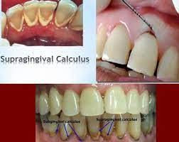

Gambar 2.1 Kalkulus Supragingival
Sumber : http://prasko17.blogspot.com/2012/09/pengertian-kalkulus-dan-jenis-kalkulus.html diakses pada 19/09/2022

b). Kalkulus Subgingival
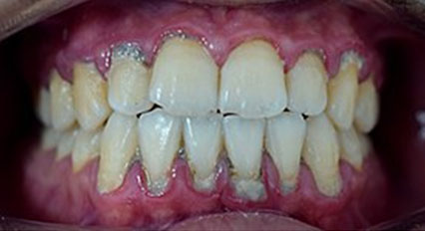
Karang gigi yang berada di bawah batas gingival margin biasanya pada daerah saku gusi dan tidak dapat terlihat pada waktu pemeriksaan. Untuk mengetahui lokasi dan peluasanya harus melakukang probling dan eksproler, biasanya padat dan keras warna coklat tua, hijau, hingga kehitam-hitaman, kosentensinya padat dan melekat erat ke permukaan gigi.

Gambar 2.2 Kalkulus Subgingival
Sumber : Bahaya Karang Gigi Kalkulus – Dental Universe Indonesia diakses pada 19/09/2022

- Pengetahuan
Pengetahuan adalah hasil penginderaan manusia atau hasil tahu seseorang terhadap objek melalui pancaindra yang dimilikinya.Pancaindra manusia guna penginderaan terhadap objek yaknipenglihatan, pendengaran,penciuman,rasa dan perabaan pada waktu pengindraan untuk menghasilkan pengetahuan tersebut dipengaruhi oleh intensitas perhatian dan presepsi terhadap objek pengetahuan seseorang sebagian besar melalui indra Pendengaran dan indra penglihatan (Notoadmodjo,2014).
Pengetahuan dipengaruhi oleh faktor di pengaruhi oleh faktor pendidikan formal pengetahuan sangat erat hubunganya dengan pendidikan di mana di harapkan bahwa dengn pendidikan yang tinggi maka orang tersebut akan semakin luas pengetahuanya upaya kesehatan gigi perlu di tinjau dari aspek lingkungan, pengetahuan, pendidikan. Kesadaran masyarakat dan penanganan kesehatan gigi termasuk pencegahan dan perawatan usaha pemerinta dalam membangun kesehatan tentunya membutuhkan orang orang yang dapat memberikan penjelasan mengenai kesehatan gigi dan mulut serta aturan yang ada dalam bidang kesehatan terutama kesehatan gigi (Notoadmojo,2014).
- Tingkat Pengetahuan
Menurut Notoatmodjo tahun 2014, pengetahuan di bagi menjadi enam tingkat yaitu:
- Tahu (know)
Tahu yang berarti mengigat suatu materi yang telah di pelajari sebelumnya, mengigat kembali termasuk (recal) terhadap suatu spesifik dari seluruh bahan atau rangsangan yang di terima.
- Memahai (comprehension)
Memahami dapat diartikan sebagai suatu kemampuan menjelaskan secara benar tentang objek yang di ketahui serta dapat mengintresprestasikan materi tersebut secara luas.
- Aplikasi (aplication)
Aplikasi dapat diartikan sebagai kempauan untuk mengunakan materi yang telah di pelajari pada situasi atau kondisi yang nyata.
- Analisis (analysis)
Analisis adalah suatu kemampuan untuk menjabarkan materi atau suatu objek ke dalam komponen komponen tetapi masih di dalam struktur organisasi dan masih ada kaitanya satu sama lain.
- Sintesis (synthesis)
Sintesis yaitu suatu kemampuan untuk meletakan atau menghubungkan suatu bagian di dalam suatu bentuk keseluruhan yang baru
- Evaluasi (evaluation)
Evaluasi dapat berkaitan dengan kemampuan untuk melakukan justifikasi atau penilaian terhadap suatu materi atau objek di harapkan dengan pengetahuan tentang kesehatan gigi dan mulut maka mereka mampu melihat kesehtan gigi dan mulut yang optimal.
- Pengukuran Pengetahuan
Pengukuran pengetahuan dapat di ketahui dengan cara menanyakan kepada seseorang aga dia dapat mengungkapkan yang dia ketahui dalam bentuk bukti atau jawaban lisan maupun tulisan. Bukti jawaban tersebut yang merupakan reaksi stimulus yang di berikan baik dalam bentuk pertayaan langsung maupun tertulis (Notoadmodjo,2014).
Menurut Machfoedz dkk tahun 2009, pengukuran pengetahuan di golongkan menjadi:
- Pengetahuan baik: bila subjek mampu menjawab dengan benar 76%-100%
- Pengetahuan sedang: bila subjek mapu mejawab dengan 56%-75%
- Pengetahuan buruk bila subjek mampu menjawab <55% dari seluruh pernyataan.
- Faktor yang mempengaruhi pengetahuan
Menurut Notoatmodjo tahun 2010 faktor yang mempengaruhi pengetahuan antara lain:
- Faktor pendidikan
Semakin tinggi tingkat pengetahuan seseorang makan akan semakin muda untuk menerima informasi tentang objek yang berkaitan dengan pengetahuan.umumnya dapat di peroleh dari informasi yang di sampaikan oleh orang tua guru dan media massa.
- Faktor Pekerjaan
Pekerjaan sangat mempegaruhi terhadap proses mengakses informasi yang di butuhkan terhadap suatu objek
- Faktor pengalaman
Pengalaman seseorang sangat mempengaruhi pengetahuan semakin banyak pengalaman seseorang tentang suatu hal maka akan bertambah pula pengetahuan seseorang tersebut.
- Keyakinan
Keyakinan yang di peroleh seseorang biasanya bisa di dapat secara turun temurun dan tidak dapat di buktikan terleibih dahulu keyakinan positif dan negatif dapat mempengaruhi pengetahuan seseorang.
- Sosial budaya
Kebudayaan beserta kebiasaan dalam keluarga dapat mempengaruhi pengetahuan,presepsi dan sikap seseorang terhadap sesuatu.

- Kerangka Teori
Kerangka berpikir dapat disebut juga dengan kerangka teori, yaitu kerangka yang dapat memberikan gambaran hubungan berbagai variabel yang menyeluruh serta lengkap dengan bagan dan alur yang menjelaskan adanya hubungan sebab akibat dari sebuah fenomena. Kerangka teori dibuat berdasarkan teori yang didapat saat melakukan kajian pustaka. Penggunaan teori dalam sebuah penelitian dapat berupa gabungan beberapa teori lain yang dimodifikasi atau satu teori, pemilihan teori diperhatikan sesuai dengan relevansi terhadap substansi yang akan digunakan pada penelitian (Masturoh and Anggita T, 2018).
Pada penelitian ini, sasaran yang akan diteliti adalah pasien Care Dental Group Menteng Jakarta Pusat dengan perkiraan usia 18-35tahun, pada umumnya cenderung tidak peduli terhadap kesehatan gigi dan mulut. Hal tersebut dapat terjadi karena dua faktor yaitu faktor ketidaktahuan tentang menjaga kesehatan gigi dan mulut atau kurangnya keinginan untuk menjaga kesehatan gigi dan mulut.
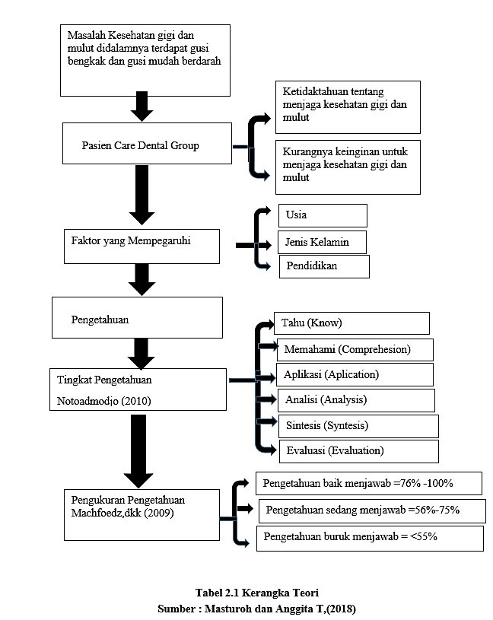
Ketidaktahuan Responden menjadi faktor utama terbentuknya penyakit gigi dan mulut terutama karang gigi,karena dengan ketidaktahuan dan kurangnya keinginan untuk menjaga kesehatan gigi dan mulut responden jadi tidak paham bagaimana cara memelihara kesehatan gigi dan mulutnya dengan baik. Faktor yang mempengaruhi adalah faktor usia,pendidikan dan jenis kelamin. Maka dalam penelitian ini peneliti ingin memberikan edukasi mengenai pengetahuan tentang karang gigi kepada pasien Care Dental Group dengan Usia produktif 18-35 tahun dengan latar belakang pendidikan Sarjana dan Magister dan responden laki-laki juga perempuan.

BAB III
KERANGKA KONSEP DAN DEFINISI OPERASIONAL

- Kerangka Konsep
Kerangka konsep disusun berdasarkan teori yang ditemukan saat melakukan telaah jurnal dan merupakan turunan dari kerangka teori. Visualisasi terhadap hubungan berbagai variabel yang dirumuskan oleh peneliti sendiri berdasarkan beberapa teori yang dibaca atau ditelaah, kemudian dikembangkan oleh peneliti membentuk sebuah gagasan sendiri yang digunakan sebagai landasan pada penelitiannya (Rizki,dkk, 2018).
Berdasarkan teori penelitian diatas maka kerangka konsep dalam penelitian ini adalah sebagai berikut :
- Variabel Independen
Variabel independen sering juga disebut variabel bebas atau variabel yang mempengaruhi. Variabel bebas juga dapat diartikan sebagai suatu kondisi atau nilai yang muncul maka akan memunculkan (mengubah) kondisi atau nilai yang lain. Variabel independen merupakan variabel yang dapat mempengaruhi atau yang menjadi sebab perbubahan atau timbulnya variabel dependen atau Variabel terikat (Surahman,2020)
- Variabel Dependen
Variabel dependen atau biasa disebut dengan Variabel terikat adalah variabel yang secara struktur berpikir keilmuan menjadi variabel yang disebabkan oleh adanya perubahan variabel lainnya. Variabel tak bebas ini
menjadi primaryinterest to the researcher atau persoalan pokok bagi peneliti, yang selanjutnya menjadi objek penelitian (Hardani,dkk 2020).
Variabel Independen (Bebas)
Variabel dependen (Terikat)

Tingkat Pengetahuan Karang Gigi
1.Usia
2. Pendidikan
3. Jenis Kelamin

Gambar 3.1 Kerangka Konsep

- Definisi Operasional
Definisi Operasional menurut Notoadmodjo.S Tahun 2010 adalah uraian tentang batasan variable yang dimaksud, atau tentang apa yang diukur oleh variable yang bersangkutan (Notoadmodjo.S,2010).
Tabel 3.1 Definisi Operasional
No | Variabel | Definisi Operasional | Alat Ukur | Cara Ukur | Hasil Ukur | Skala
1 | Tingkat pengetahuan tentang karang gigi | Pengetahuan adalah pemahaman seseorang terhadap sesuatu yangdiukur dari hasil pertanyaan yang yg diberikan oleh peneliti. | Kuesioner | Wawancara  Jawaban  Benar = 0  Salah = 1 | - Baik bila jawaban benar 76%-100%  - Sedang bila jawaban benar 56-75%  - Buruk bila jawaban kurang dari 55%  (Machfoedz,dkk, 2009) | Ordinal
2 | Usia | Usia yang terhitung sejak dia lahir hingga waktu usia dihitung | Lembar kartu status pasien | Observasi kartu status | - 18-35 tahun  - 36-45 tahun  - 46-65 tahun  (Notoadmojo,2010) | Nominal
3 | Jenis Kelamin | Ditentukan berdasarkan bentuk fisik | Lembar kartu status pasien | Observasi kartu status | - Laki-laki  - Perempuan  (Notoadmojo,2010) | Nominal
5 | Pendidikan | Dilihat/ ditentukan berdasarkan ijazah terakhir terakhir responden | Lembar kartu status pasien | Observasikartu status | - Diploma  - Sarjana  - Magister  (Notoadmojo,2010) | Nominal

BAB IV
METODOLOGI PENELITIAN

  - Desain Penelitian
Desain penelitian adalah Penelitian ini bersifat deskriptif yaitu suatu metode yang digunakan untuk menggambarkan atau menganalisis suatu hasil penelitian tetapi tidak digunakan untuk membuat kesimpulan yang lebih luas. (Sugiyono,2017). Tujuan penelitian deskriptif ini adalah untuk mengetahui Gambaran Tingkat Pengetahuan Tentang Karang Gigi Pada Pasien Care Dental Group Menteng Jakarta Pusat.

  - Populasi dan Sampel Penelitian
    - Populasi Penelitian
Populasi adalah jumlah keseluruhan objek penelitian yang akan diteliti menurut (Arikunto tahun,2013). Populasi pada penelitian ini adalah seluruh pasien yang berkunjung ke Dental Care Group Menteng Jakarta Pusat.
    - Sampel Penelitian
Sampel adalah objek yang diteliti dan dianggap mewakili seluruh populasi (Notoatmojo,2010).Teknik pengambilan sampel pada penilitian ini menggunakan perhitungan dengan rumus slovin (Notoatmodjo,2010) :

n = N_________ Note :
1 + N (d)2 N = Jumlah Populasi
n = 50_________ n = Jumlah Sampel
1 + 50 (0,1)2 d = Tingkat kepercayaan (0,1)
n = 90_________
1 + 50 (0,01)
n = 50_________
1 + 0,5
n = 50__
1,5
n = 33 orang

Drop Out 10 % = 33 + 3 = 36 orang
Jenis penelitian ini adalah penelitian deskriptif yaitu penelitian yang menggunakankuesioner untuk mengambil kesimpulan pada populasi.
Populasi dalam penelitian ini adalah semua pasien yang berkunjung ke Care Dental Group saat penelitian yang berjumlah 163 orang periode Oktober –
Desember 2022, dimana rata2 perbulan adalah 50 responden. Sampel dalam penelitian ini dihitung menggunakan rumus Slovin dengan dropout 10% maka jumlah Sampel dalam penelitian ini adalah 36 Orang
menggunakan Stratified Sampling yang digunakan adalah Proporsional RandomSampling yaitu banyaknya subjek dalam setiap subkelompok atau strata harusdiketahui perbandingannya lebih dahulu. Kemudian ditentukan persentasebesarnya sampel dari keseluruhan populasi. Persentase atau proporsi ini laluditerapkan dalam pengambilan sampel bagi setiap subkelompok atau stratanya(Azwar, 2007).

- Kriteria Inklusi
Kriteria Inklusi adalah kriteria atau ciri-ciri umum subjek penelitian dari suatu polulasi target yang terjangkau dan diteliti (Nursalam,2013)
Kriteria Inklusi pada penelitian ini adalah :
- Pasien dengan kasus karang gigi
- Pasien Care Dental Group Menteng Jakarta Pusat
- Pasiem Care Dental Group dengan usia 18-45tahun
- Pasien Care Dental Group Berjenis Kelamin Laki-Laki dan Perempuan
- Pasien Care Dental Group dengan Status Pendidikan Sarjana dan Magister
- Kriteria Ekslusi
Kriteria Ekslusi adalah menghilangkan atau mengeluarkan subjek penelitian yang memenuhi kriteria inklusi dikarenakan berbagai sebab (Nursalam,2013)
Kriteria Ekslusi Pada Penelitian ini adalah :
- Pasien yang tidak berkenan menyetujui Informed Consent
  - Lokasi Dan Waktu Penelitian
      - Lokasi Penelitian
Lokasi penelitian adalah tempat atau lokasi sosial penelitian yang akan dicikan oleh terdapatnya unsur seperti pelaku,kegiatan dan tempat yang akan diobservasi (Gamanno,2017). Lokasi pada penelitian ini akan dilaksanakan di Care Dental Group Menteng Jakarta Pusat yang berlokasi di Jl.Jambu No.54,Menteng,Jakarta Pusat.
      - Waktu Penelitian
Waktu Penelitian tidak dapat ditentukan berapa lama dapat dilaksanakan, tetapi lamanya penelitian akan bergantung pada keberadaan sumber data,tujuanpenelitian,cakupan penelitian,dan bagaimana peneliti mengatur waktu yang akan digunakan (Sugiono,2011). Pada penelitian ini waktu penelitian akan dilaksanakan Oktober-Desember 2022.
  - Instrumen Penelitian
Instrument Penelitian terdiri dari Kuesioner pengetahuan tentang karang gigi
      - Kuesioner Pengetahuan Tentang Karang Gigi
Kuesioner yang digunakan dalam penelitian ini berupa 15 pertanyaan tentang karang gigi. Penilaian dilakukan dengan cara pemberian nilai Baik apabila jawaban benar 76%-100%, Sedang bila jawaban benar 56-75%,Buruk bila jawaban kurang dari 55%.
      - Alat Penelitian
Alat-alat yang diginakan dalam penelitian ini antanta lain adalah :
- Kuisioner
- Alat tulis
- Telepon / Handphone

  - Pengumpulan Data
Metode pengumpulan data yang digunakan dalam penelitian ini adalah menggunakan kuisioner. Kuisioner atau angket adalah tekhnik pengumpulan data yang dilakukan dengan cara memberikan seperangkat pertanyaan atau pernyataan tertulis kepada responden untuk dijawab (V.Wiranata sujarweni & Poly Endarto,2012)
    - Jenis Data
      - Data Primer
Data primer adalah data basis atau utama yang digunakan dalam penelitian. Data primer adalah jenis data yang dikumpulkan secara langsung dari sumber utamanya seperti melalui wawancara, survei, eksperimen, dan sebagainya. Data primer biasanya selalu bersifat spesifik karena disesuaikan oleh kebutuhan peneliti (Salsabila,2021).
      - Data Sekunder
Data sekunder merupakan berbagai informasi yang telah ada sebelumnya dan dengan sengaja dikumpulkan oleh peneliti yang digunakan untuk melengkapi kebutuhan data penelitian. Biasanya data-data ini berupa diagram, grafik, atau tabel sebuah informasi penting seperti sensus penduduk. Data sekunder bisa dikumpulkan melalui berbagai sumber seperti buku, situs, atau dokumen pemerintah (Salsabila,2021).

    - Cara Pengumpulan Data
      - Tahap Persiapan
- Mengajukan surat permohonan dari Akademi Kesehatan Gigi ke klinik Care Dental Group Menteng Jakarta Pusat
- Peneliti menyiapkan telaah dokumen dengan cara memilih kartu status yang memenuhi kriteria inklusi
- Menyampaikan maksud dan tujuan prosedur penelitian kepada dokter dan responden
- Peneliti meyiapkan surat persetujuan atau informed consent untuk responden
      - Tahap Pelaksanaan
- Peneliti melakukan pendekatan kepada pasien yang menjadi sampel penelitian
- Peneliti menjelaskan maksud dan tujuan dari penelitian ini dan memberikan surat persetujuan kesediaan (Informed Consent) untuk menjadi responden
- Peneliti memberikan test melelui kuesioner yang akan diberikan melalui Google Form kepada responden serta mengevaluasi jawaban dari responden.
- Peneliti melakukan pengolahan data dan analisa data.

  - Pengolahan Data
Pengolahan data adalah proses perhitungan atau transformasi data input menjadi informasi yang mudah dimengerti ataupun sesuai dengan yang diinginkan (Sutarman,2014).
Data yang dikumpulkan selanjutnya diolah dengan beberapa tahap yaitu:
    - Editing/ Memeriksa
Editing merupakan proses verivikasi data dengan melihat kelengkapan jawaban, kejelasan tulisan, relevansi atau kesesuaian antara satu dengan yang lainnya dengan konsistensi data terhadap variabel yang diteliti. Pada penelitian ini editing dilakukan pada saat penelitian menerima kembali kuisioner yang telah diisi oleh responden.
    - Coding/ Pemberian Kode
Suatu pemberian kode dalam bentuk angka, proses penyusunan secara sistemtis yang ada dalam kuisioner, sub bab, dan tabel ke dalam bentuk yang lebih mudah dibaca.
    - Tabulating / Pengelompokan data
pengelompokkan data dalam bentuk table menurut sifatsifat tersebut. Data atau kode yang telah diedit diperiksa kembali dan kemudian dimasukkan kedalam table.
    - Entry Data / Memasukan data
Memasukkan data ke dalam tabel untuk memudahkan pada saat analisa data. Data-data yang telah diperoleh pada lembar pertanyaan kemudian dimasukkan ke dalam komputer.
    - Cleaning / Pengolahan data
Cleaning adalah tahap akhir pengolahan data di mana data yang sudah diperoleh sudah rapih dan sudah menjadi informasi yang dapat di baca dengan mudah oleh siapapun (Dahlan,2014).
  - Analisis Data
Analisis data harus muncul pada bagian metodologi penelitian. Analisa data penting dimasukkan karena menunjukkan bagaimana variabel-variabel dalam penelitian diolah serta dianalisis. Bagian analisis data menjelaskan tentang prosedur untuk pengkodean dan entri data ke dalam komputer, langkah-langkah untuk memastikan kelengkapan dan keakuratan dokumen informasi, bagaimana hasil akan ditampilkan.(Chandramohan & Alkhamis, 2015). Analisis deskiptif adalah bentuk analisis data penelitian untuk menguji generalisasi hasil penelitian yang didasarkan atas satu sampel (Leni Masnidar Nasution,2017)
Analisis data yang digunakan dalam penelitian ini adalah analisa secara deskriptif yang bertujuan untuk menjelaskan atau mendeskripsikan karakteristik setiap variabel penelitian. Pada analisis ini ditampilkan dalam bentuk tabel distribusi frekuensi dan presentase dari tiap variabel.

  - Jadwal Penelitian
Tabel 4.1 Jadwal Penelitian
No | Deskripsi Kegiatan | Tahun
No | Deskripsi Kegiatan | 2022
No | Deskripsi Kegiatan | Agst | Sept | Okt | Nov | Des
1. | Penyusunan Proposal Karya Tulis Ilmiah
1. | a. Persiapan Judul
1. | b. Persiapan Teori
1. | c. Pengajuan Judul
1. | d.Penerimaan judul
2. | Proses Penyusunan hingga Sidang Proposal
2. | a. Penyusunan Proposal
2. | b. Bimbingan
2. | c. Sidang Proposal
2. | d. Revisi Proposal
3. | Pengumpulan Data
4. | Pengolahan Data
5. | Penyusunan Karya Tulis Ilmiah
5. | a. Bimbingan Karya Tulis Ilmiah
5. | b. Sidang Karya Tulis Ilmiah
5. | c. Revisi Karya Tulis Ilmiah
5. | d. Pengumpulan Hasil Akhir Karya Tulis Ilmiah

BAB V
HASIL PENELITIAN DAN PEMBAHASAN

- Gambaran Umum Lokasi Penelitian
- Gambaran Umum Klinik
Care Dental Group atau klinik gigi dr.Robert Dharma adalah klinik gigi yang beralamatkan di Jl.Jambu No.54,Menteng Jakarta Pusat klinik Care Dental Group melayani kesahatan gigi dan mulut untuk semua kalangan. Dibawah pimpinan lansung oleh dr.Robert H. Dharma selaku pemilik klinik tersebut yang diatur oleh kepala klinik yaitu drg.Kania Karlinda.
- Visi,Misi dan Tujuan
  - Visi
Memberikan Pelayanan Cepat,Nyaman,Tepat
  - Misi
    - Menciptakan Suasana kerja yang profesional namun tetap dilandasi asas kekeluargaan antara dokter,perawat dan pasien.
    - Memberikan pelayanan yang cepat untuk pasien emergency,menyediakan alat-alat kesehatan gigi yang memadai dan sesuai dengan standar serta memberikan prasarana yang dapat menciptakan kenyamanan dan kepuasan pasien.

  - Tujuan
Terpenuhinya kepuasan pasien dalam menerima pelayanan kesehatan gigi dan mulut diCare Dental Group.
- Sarana dan Prasarana
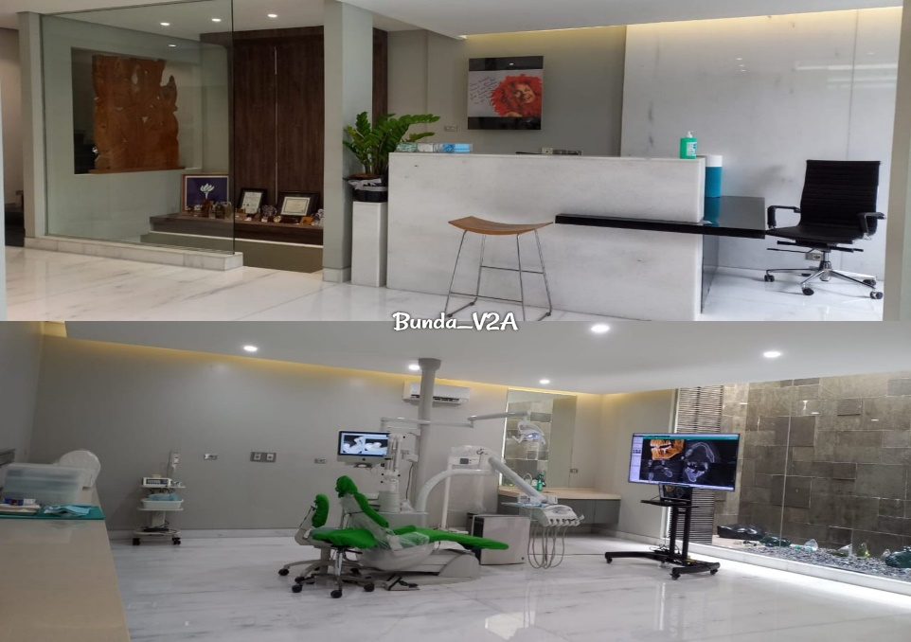

Gambar 5.1 Sarana Prasarana Care Dental Group
- Ruang Receptinonist
- Ruang Tunggu Pasien
- Ruang Konsultasi Dokter
- Ruang Pemeriksaan
- Toilet

- Letak Wilayah
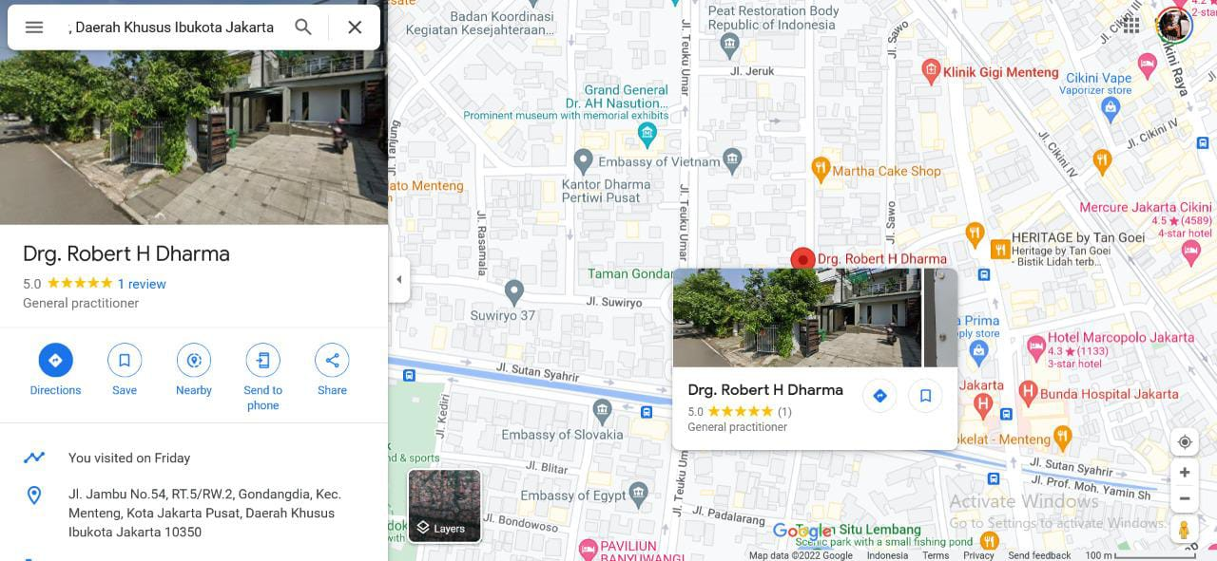
Gambar 5.2 Letak Wilayah Geografis Care Dental Group
Sumber : Google Maps diakses pada 21/12/2022

- Pengambilan Data Penelitian
Penelitian ini dilakukan pada bulan oktober – desember 2022 di Care Dental Group Menteng Jakarta Pusat. Pengambilan data dilakukan dengan cara pengisian kuesioner oleh responden.
Data yang dikumpulkan pada penelitian ini adalah data mengenai tingkat pengetahuan tentang karang gigi pada pasien Care Dental Group berdasarkan usia,jenis kelamin dan tingkat pendidikan responden. Data mengenai tingkat pengetahuan karang gigi tersebut diperoleh secara langsung dari responden yang berkenan mengisi kuesioner yang kami kirimkan melalui googleform, kuesioner tersebut berisikan daftar pertanyaan yang telah diberikan kepada responden yang sebelumnya telah dijelaskan cara pegisian dan maksud dari tujuan pengisian kuesioner tersebut.

- Hasil Penelitian
Hasil penelitian adalah pengkajian ulang terhadap validitas hasil penelitian. Pembahasan hasil dapat dijelaskan sebagai pemikiran asli peneliti untuk memberikan penjelasan dan interprestasi atas hasil penelitian yang telah dianalisis guna menjawab pertanyaan pada penelitiannya (Ahmad Andi,2020). Berdasarkan pengumpulan data kuesioner tentang Gambaran Tingkat Pengetahuan Tentang Karang Gigi Pada Pasien Care Dental Group Menteng Jakarta Pusat dengan cara ukur wawancara maka didapatkan hasil kuesioner dapat dilihat pada tabel berikut :
Tabel 5.1 Distribusi Frekuensi Tingkat Pengetahuan Tentang Karang Gigi Pada Pasien Care Dental Group Berdasarkan Usia

Usia | Tingkat Pengetahuan Karang Gigi  Pasien Care Dental Group |  |  |  |  |  |  | Jumlah
Usia | Baik |  |  | Sedang |  | Buruk
 |  |  |  |  |  |  |  | n | %
Usia | n | % |  | n | % | n | % | n | %
18-35 | 14 |  | 39% | 2 | 5,5% | 0 | 0% | 16 | 44,5%
36-45 | 11 |  | 30.6% | 3 | 8,3% | 1 | 2,8% | 15 | 41,7%
46-65 | 3 |  | 8,3% | 2 | 5,5% | 0 | 0% | 5 | 13,8%
Jumlah | 28 |  | 77,9% | 7 | 19,3% | 1 | 2,8% | 36 | 100%
Berdasarkan tabel 5.1 dari hasil wawancara responden tentang Gambaran Tingkat Pengetahuan Tentang Karang Gigi Pada Pasien Care Dental Group Menteng Jakarta Pusat berdasarkan usia dengan jumlah responden 36 orang (100%). Pada kriteria usia 18-35 dengan jumlah responden 16 orang (44,5%)
dengan kategori pengetahuan baik sebanyak 14 orang (39%) pengetahuan sedang 2 orang (5,5%) pengetahuan buruk sebanyak 0 orang (0%). Kriteria usia 36-45 dengan jumlah responden 15 orang (41,7%) didapatkan kategori pengetahuan baik 11 orang (30,6%) pengetahuan sedang sebanyak 3 orang (8,3%) pengetahuan buruk sebanyak 1 orang (2,8%). Pada kriteria usia 46-65 dengan jumlah responden 5 orang (13,8%) dengan jumlah pengetahuan baik sebanyak 3 orang (8,3%) pengetahuan sedang sebanyak 2 orang (5,5%) pengetahuan buruk sebanyak 0 orang (0%).
Diagram 5.1 Distribusi Frekuensi Tingkat Pengetahuan Tentang Karang Gigi Pada Pasien Care Dental Group Berdasarkan Usia

Berdasarkan diagram 5.1 disimpulkan Pengetahuan Tentang Karang gigi pada pasien Care Dental Group berdasarkan usia terbanyak adalah pada kriteria usia 18-35 sebanyak 16 orang (44,5%).

Tabel 5.2 Distribusi Frekuensi Tingkat Pengetahuan Tentang Karang Gigi Pada Pasien Care Dental Group berdasarkan Jenis Kelamin

Jenis Kelamin | Tingkat Pengetahuan Karang Gigi  Pasien Care Dental Group |  |  |  |  |  | Jumlah
Jenis Kelamin | Baik |  | Sedang |  | Buruk
 |  |  |  |  |  |  | n | %
Jenis Kelamin | n | % | n | % | n | % | n | %
Laki-Laki | 4 | 11,1% | 4 | 11,1% | 0 | 0% | 8 | 22,2%
Perempuan | 24 | 66,7% | 3 | 8,3% | 1 | 2,8% | 28 | 77,8%
Jumlah | 28 | 77,8% | 7 | 19,4% | 1 | 2,8% | 36 | 100%
Berdasarkan tabel 5.2 Dari hasil wawancara responden tentang Gambaran Tingkat Pengetahuan Tentang Karang Gigi Pada Pasien Care Dental Group Menteng Jakarta Pusat berdasarkan jenis kelamin dengan jumlah responden 36 orang (100%) dengan kriteria laki-laki dengan jumlah responden 8 orang (22,2%) dengan pengetahuan baik sebanyak 4 orang (11,1%) pengetahuan sedang 4 orang (11,1%) pengetahuan buruk 0 orang (0%). Kriteria jenis kelamin perempuan dengan jumlah responden 28 orang (77,8%) dengan kategori pengetahuan baik sebanyak 24 orang (66,7%) dengan kategori pengetahuan sedang sebanyak 3 orang (8,3%) pengetahuan buruk sebanyak 1 orang (2,8%).
Diagram 5.2 Distribusi Frekuensi Tingkat Pengetahuan Tentang Karang Gigi Pada Pasien Care Dental Group Berdasarkan Jenis Kelamin

Berdasarkan diagram 5.2 disimpulkan Pengetahuan Tentang Karang gigi pada pasien Care Dental Group berdasarkan jenis kelamin terbanyak adalah pada kriteria jenis kelamin perempuan yaitu sebanyak 24 orang (77,8%).
Tabel 5.3 Distribusi Gambaran Tingkat Pengetahuan Tentang Karang
Gigi Pada Pasien Care Dental Group Berdasarkan Pendidikan

Pendidikan | Tingkat Pengetahuan Karang Gigi  Pasien Care Dental Group |  |  |  |  |  |  |  |  | Jumlah
Pendidikan | Baik |  |  | Sedang |  |  | Buruk
 |  |  |  |  |  |  |  |  |  | n | %
Pendidikan | n | % |  | n | % |  | n | % |  | n | %
Diploma | 8 |  | 22,3% | 3 |  | 8,3% | 0 |  | 0% | 11 | 30,6%
Sarjana | 16 |  | 44,5% | 2 |  | 5,5% | 0 |  | 0% | 18 | 50%
Magister | 4 |  | 11,1% | 2 |  | 5,5% | 1 |  | 2,8% | 7 | 19,4%
Jumlah | 28 |  | 77,9% | 7 |  | 19,3% | 1 |  | 2,8% | 36 | 100%
Berdasarkan tabel 5.3 Dari hasil wawancara responden tentang Gambaran Pengetahuan Tentang Karang Gigi Pada Pasien Care Dental Group Menteng Jakarta Pusat berdasarkan pendidikan dengan jumlah responden 36 orang (100%) dengan kriteria pendidikan diploma dengan jumlah responden 11 orang (30,6%) didapatkan kategori pengetahuan baik sebanyak 8 orang (22,3%) pengetahuan sedang 3 orang (8,3%) pengetahuan buruk sebanyak 0 orang (0%). Pada kriteria pendidikan sarjana dengan jumlah responden 18 orang (50%) dengan kategori pegetahuan baik sebanyak 16 orang (44,5%) pengetahuan sedang 2 orang (5,5%) pengetahuan buruk sebanyak 0 orang (0%). Kriteria pendidikan magister dengan jumlah responden 7 orang (19,4%) dengan kategori pengetahuan baik sebanyak 4 orang (11,1%) pengetahuan sedang 2 orang (5,5%) pengetahuan buruk sebanyak 1 orang (2,8%).
Diagram 5.3 Distribusi Frekuensi Tingkat Pengetahuan Tentang Karang
Gigi Pada Pasien Care Dental Group Berdasarkan Pendidikan

Berdasarkan diagram 5.3 disimpulkan Pengetahuan Tentang Karang gigi pada pasien Care Dental Group berdasarkan tingkat pendidikan terbanyak adalah pada kriteria tingkat pendidikan sarjana dengan jumlah 18 orang (50%).
Tabel 5.4 Distribusi Frekuensi Tingkat Pengetahuan Tentang Karang Gigi Pada Pasien Care Dental Group Menteng Jakarta Pusat

Tingkat Pengetahuan Karang Gigi | Jumlah (n) | Presentase (%)
Baik | 28 | 77,5%
Sedang | 7 | 19,5%
Buruk | 1 | 2,8%
Jumlah | 36 | 100%
Berdasarkan tabel 5.4 Dari hasil wawancara responden tentang Pengetahuan Karang Gigi pada Pasien Care Dental Group dengan jumlah responden 36 orang (100%) memiliki tingkat pengetahuan baik sebanyak 28 orang (77,5%), tingkat pengetahuan sedang sebanyak 7 orang (19,5%) dan tingkat pengetahuan buruk sebanyak 1 orang (2,8%).

Diagram 5.4 Distribusi Frekuensi Tingkat Pengetahuan Tentang Karang Gigi Pada Pasien Care Dental Group

Berdasarkan diagram 5.4 disimpulkan Pengetahuan Tentang Karang gigi pada pasien Care Dental Group tertinggi didapatkan pada kriteria baik jumlah 28 responden (77,5%).
- Pembahasan Penelitian
Pembahasan penelitian digunakan untuk mengemukakan analisis dan ulasan terhadap hasil penelitian yang diarahkan untuk mendapatkan kesimpulan guna memenuhi tujuan penelitian (Ahmad Andi,2020). Berdasarkan hasil penelitian Pengetahuan Tentang Karang Gigi Pada Pasien Care Dental Group Menteng Jakarta Pusat pada oktober - desember 2022 dengan jumlah responden 36 pasien. Dari hasil wawancara responden tentang Gambaran Pengetahuan Tentang Karang Gigi pada Pasien Care Dental Group Menteng Jakarta Pusat berdasarkan Usia terbanyak diperoleh pada usia 18-35 tahun dengan kategori baik sebanyak 16 orang (44,5%) dibandingkan dengan usia 36-45 tahun (41,7%) dan usia 46-50 tahun (13,8%). Keadaan ini dapat diambil kesimpulan bahwa kemungkinan pada usia 18-35tahun masih aktif dalam mendapatkan informasi dan memiliki tingkat kesadaran penuh dalam menjaga kebersihan gigi dan mulutnya dengan melakukan pembersihan karang gigi.
Hasil penelitian ini sejalan dengan penelitian yang dilakukan oleh Adelia pada tahun 2017 bahwa salah satu faktor yang mempengaruhi tingkat pengetahuan seseorang adalah faktor usia, usia merupakan salah satu yang mempengaruhi kematangan seseorang baik dalam berfikir,bertindak maupun belajar (Adelia,2017).
Dari hasil penelitian Pengetahuan Tentang Karang Gigi Pada Pasien Care Dental Group Menteng Jakarta Pusat berdasarkan jenis kelamin diketahui tingkat pengetahuan tertinggi adalah perempuan dengan jumlah responden 28 orang (77,7%) dengan tingkat pengetahuan baik sebanyak 24 orang (66,7%) tingkat pengetahuan sedang sebanyak 3 orang (8,3%) dan tingkat pengetahuan buruk sebanyak 1 orang (2,8%) dibandingkan dengan laki-laki dengan jumlah 8 orang (22,2%).
Kondisi tersebut sejalan dengan penelitian yang dilakukan oleh Arini pada tahun 2011 yang menyatakan bahwa perempuan lebih banyak melakukan upaya pembersihan karang gigi dibandingkan dengan laki-laki hal ini disebabkan karena beberapa foktor sehingga responden laki-laki tidak sempat untuk melakukan pembersihan karang gigi sedangkan responden perempuan lebih memperhatikan estetika gigi dan penampilan dalam pergaulan di masyarakat (Arini,2011)
Hasil penelitian Pengetahuan Tentang Karang Gigi Pada Pasien Care Dental Group Menteng Jakarta Pusat berdasarkan tingkat pendidikan diperoleh paling banyak adalah tingkat pendidikan sarjana dengan jumlah responden 18 orang (50%) dengan tingkat pengetahuan baik 16 orang (44,5%) tingkat pengetahuan sedang (5,5%) dan tingkat pengetahuan buruk (0%). Dari hasil tersebut dapat disimpulkan bahwa responden yang memiliki pendidikan tinggi akan memiliki pengetahuan dan pemahaman yang baik sehingga berpengaruh pada sikap dan tindakan terhadap pengetahuan dan upaya pembersihan karang gigi juga selalu berupaya menjaga kebersihan gigi dan mulutnya. Hal tersebut sejalan dengan pernyataan Notoadmojo pada tahun 2010 bahwa semakin tinggi pendidikan seseorang maka semakin baik pula tingkat pengetahuannya dan semakin mudah untuk menerima informasi tentang obyek atau berkaitan dengan pengetahuan (Notoatmojo,2018).
Berdasarkan hasil penelitian Pengetahuan Tentang Karang Gigi Pada Pasien Care Dental Group Menteng Jakarta Pusat pada oktober - desember 2022 dengan jumlah responden 36 pasien. Dari hasil wawancara responden tentang Gambaran Pengetahuan Tentang Karang Gigi pada Pasien Care Dental Group tahun 2022 memiliki tingkat pengetahuan baik sebanyak 28 orang (77,5%), tingkat pengetahuan sedang sebanyak 7 orang (19,5%) dan tingkat pengetahuan kurang sebanyak 1 orang (2,8%).
Dari hasil penelitian tersebut menunjukan bahwa pasien yang berkunjung ke Care Dental Group memiliki tingkat pengetahuan yang baik. Dari hasil penelitian tersebut diharapkan Care Dental Group mempertahankan edukasi mengenai kebersihan gigi dan mulut terutama tentang karang gigi kepada pasien sehingga semakin banyak orang yang semakin peduli dan memiliki kesadaran untuk menjaga kesehatan dan kebersihan gigi dan mulutnya berdasarkan pengalaman datang ke Care Dental Group. Hal ini sejalan dengan pernyataan Notoadmojo pada tahun 2018 dimana pengalaman seseorang sangat mempengaruhi pengetahuan, semakin banyak pengalaman seseorang tentang suatu hal, maka akan semakin bertambah pula pengetahuan seseorang akan hal tersebut (Notoadtmojo,2018).

BAB VI
PENUTUP
- Kesimpulan
Berdasarkan hasil penelitian Gambaran Tingkat Pengetahuan Tentang Karang Gigi pada Pasien Care Dental Group Menteng Jakarta Pusat, sehingga dapat diambil kesimpulan sebagai berikut :
- Gambaran tingkat Pengetahuan Tentang Karang Gigi pada Pasien Care Dental Group Menteng Jakarta Pusat berdasarkan usia didapatkan kriteria usia 18-35 tahun dengan jumlah responden 16 orang (44,5%) dengan kategori baik sebanyak 14 orang (39%) pengetahuan sedang 2 orang (5,3%) pengetahuan buruk sebanyak 0 orang (0%). Kriteria usia 36-45 dengan jumlah reponden 15 orang (41,7%) didapatkan kategori pengetahuan baik sebanyak 11 orang (30,6%) pengetahuan sedang sebanyak 3 orang (8,3%) pengetahuan buruk sebanyak 1 orang (2,8%). Kriteria usia 46-65 dengan jumlah responden 5 orang (13,8%) dengan jumlah pengetahuan baik sebanyak 3 orang (8,3%) pengetahuan sedang sebanyak 2 orang (5,5%) pengetahuan buruk sebanyak 0 orang (0%).
- Gambaran tingkat Pengetahuan Tentang Karang Gigi pada Pasien Care Dental Group Menteng Jakarta Pusat berdasarkan jenis kelamin didapatkan kriteria laki-laki dengan jumlah responden 8 orang (22,2%) dengan pengetahuan baik sebanyak 4 orang (11,1%) pengetahuan sedang sebanyak 4 orang (11,1%) pengetahuan buruk sebanyak 0 orang (0%). Pada kriteria jenis kelamin perempuan dengan jumlah responden 28 orang (77,8%) dengan kategori pengetahuan baik sebanyak 24 orang (66,7%) pengetahuan sedang sebanyak 3 orang (8,3%) pengetahuan buruk sebanyak 1 orang (2,8%).
- Gambaran tingkat Pengetahuan Tentang Karang Gigi pada Pasien Care Dental Group Menteng Jakarta Pusat berdasarkan tingkat pendidikan didapatkan pada kriteria tingkat pendidikan diploma dengan jumlah responden 11 orang (30,6%) dengan pengetahuan baik sebanyak 8 orang (22,3%) pengetahuan sedang sebanyak 3 orang (8,3%) pengetahuan buruk sebanyak 0 orang (0%). Pada kriteria pendidikan sarjana dengan jumlah responden 18 orang (50%) dengan kategori pengetahuan baik sebanyak 16 orang (44,4%) pengetahuan sedang sebanyak 2 orang (5,5%) pengetahuan buruk sebanyak 0 orang (0%). Pada kriteria pendidikan magister dengan jumlah responden 7 orang (19,4%) dengan kategori pengetahuan baik sebanyak 4 orang (11,1%) pengetabuan sedang 2 orang (5,5%) pengethuan buruk 1 orang (2,8%).
- Gambaran tingkat Pengetahuan Tentang Karang Gigi pada Pasien Care Dental Group Menteng Jakarta Pusat didapatkan tingkat pengetahuan baik sebanyak 28 orang (77,5%) tingkat pengetahuan sedang sebanyak 7 orang (19,5%) dan tingkat pengetahuan buruk sebanyak 1 orang (2,8%).

- Saran
- Bagi Responden
Diharapkan untuk dapat mempertahankan dan meningkatkan serta menambah wawasan pengetahuan tentang karang gigi dengan cara datang keklinik gigi minimal 6 bulan sekali untuk regular check up dan pembersihan karang gigi supaya dapat menjaga kebersihan gigi dan mulutnya dengan baik sehingga dapat berguna untuk kesehatan karena mulut adalah salah satu jendela untuk manusia dimana kuman dapat masuk dari area mulut terutama.
- Bagi klinik Care Dental Group Menteng Jakarta Pusat
Diharapkan Care Dental Group dapat lebih meningkatkan pelayanan kepada pasien terutama memberikan edukasi kepada pasien agar lebih mengerti dan memahami tentang kesehatan gigi dan mulut terutama pengetahuan tentang karang gigi.
- Bagi Terapis Gigi dan Mulut
Diharapkan Terapis gigi dan mulut dapat melakukan asuhan kesehatan gigi dan mulut dibidang promotif yaitu penyuluhan tentang kesehatan gigi dan mulut terutama karang gigi.

DAFTAR PUSTAKA

Adelia, S dkk, (2017). Tingkat Pengetahuan Karang Gigi dan Status Kebersihan Gigi dan Mulut, Jurnal Keperawatan Gigi Poltekkes Yogyakarta.

Ahmad Andi, (2020). Metode Penelitian. Dictio Jakarta

Ardiana,dkk, (2021) Metodologi Penelitian Bidang Pendidikan. Cetakan 1. Yayasan Kita Menulis.

Anggraeni,R.R.L. (2012). Hubungan Antar Kadar Hemoglobin Dengan Prestasi Belajar Siswa Sekolah Menengah Pertama Negri 1 Bringin Ngawi Jawa Timur. UiversitasMuhammadiyah Surakarta.

Arini,dkk. (2011). Perilaku Pasien Terhadap Upaya Pembesihan Karang Gigi di Balai Pengobatan Gigi Puskesmas Denpasar Timur Kota Denpasar. Jurnal Promosi Kesehatan Indonesia Vol. 6 N02.

Arikunto, S, (2013). Prosedur Penelitian Suatu Pendekatan Praktek. Jakarta: Rineka Cipta.

Azwar, S. 2007. Sikap Manusia Teori dan Pengukurannya. Pustaka Pelajar :
Yogyakarta.

Balitbangkes (2013). Panduan umum penyusunan proposal,protokol dan laporan akhir penelitian.Jakarta: KEMENTERIAN KESEHATAN RI.

Chandramohan, Sriram; Alkhamis, A. A. (2015) ‘HOW TO WRITE A RESEARCH PROPOSAL IN PUBLIC HEALTH’, International Journal of Current Research, 7(5), pp. 16525–16529.

Dahlan, S. (2014). Statistik Untuk Kedokteran dan Kesehaan. Edisi ke 6. Jakarta: Salemba Medika.

EkaWulandari. (2019) Gambaran Pengetahuan Tentang Karang Gigi Terhadap Kebersihan Gigi dan Mulut Pada Siswa/i Kelas VII. Medan

Gamanno,AntoniusDeryal. (2017). Kesesuaian Antara Karakteristik Individu Dengan Karakteristik Pekerjaan Menggunakan Metode Disc. Semarang

Hardani.dkk. (2020). Metode Penelitian Kualitatif dan Kuantitatif. Yogyakarta : CV Pustaka Ilmu Group.

Hungu, (2007). Demografi Kesehatan Indonesia. Jakarta: Grasindo

Setiawati Ine. (2020) Gambaran Pengetahuan Kesehatan Gigi Dan Mulut Status Karang Gigi Pada Pasien Rs.Thamrin. Bogor

Leni Masnidar Nasution. 2017. Statistik Depskiptif. Jurnal Hikmah, Volume 14, No. 1, ISSN:1829-8419

Listiono. (2012). Kesehatan gigi dan mulut.
http://www.litbang.tangerangkota.go.id/detail_kesehatan_gigi_mulut

Machfoedz,dkk. (2009). Pendidikan Kesehatan Bagian Dari Promosi Kesehatan. Fitramaya, Yogyakarta

Masturoh, I. and Anggita T, N. (2018) Metodologi Penelitian Kesehatan. Kementrian Kesehatan Republik Indonesia Pusat Pendidikan Sumber Daya Manusia Kesehatan.

Notoadmojo, S. (2014). Promosi Kesehatan dan Ilmu Perilaku.Jakarta: Rineka Cipta.

Notoatmojo, S. (2014). Kesehatan Masyarakat Ilmu dan Seni. Jakarta: Rineka Cipta.

Notoatmodjo, S. (2018). Metodologi Penelitian Kesehatan. Jakarta: Rineka Cipta.

Nursalam. (2013). Metodologi Penelitian Ilmu Kreperawatan: Pendekatan Praktis. Edisi 3. Jakarta: Salemba Medika.

Pintauli, S. (2014). Menuju Gigi dan Mulut Sehat, Pencegahan da Pemeliharaan. Medan: EGC.

Putri, M, H, dkk. (2010). Ilmu Pencegahan Penyakit Jaringan Keras dan Jaringan Pendukung Gigi. Jakarta: EGC.

Riskesdas. (2018). Badan Penelitian dan Pengembangan Kesehatan. Jakarta: Kementrian Kesehatan RI.

Rizki,dkk. (2018). Metodologi Penelitian Kesehatan. Sidoarjo: Indomedia Pustaka

Salsabila,MR. (2021) Perbedaan data sekunder dan data primer dalam analisis data. Jakarta: DqLab Vol.4 Series.5

Suandewi,dkk. (2021) Gambaran Tingkat Pengetauan Tentang Karang Gigi Pada Ibu Hamil, Bandung

Subyantoro, A & Suwarto, FX. (2007) Metode dan Teknik Penelitian Sosial. Yogyakarta: C.V Andi Offset

Surahman. (2020)Metode Penelitian. Kementerian Kesehatan Republik Indonesia.
Sutarman. (2012) Pengantar Teknologi Infirmasi. Jakarta: Bumi Aksara

Sugiyono. (2017) Metode Penelitian Kuantitatif, Kualitatif dan R&D. Jakarta: Alfabeta.

T.Onglo,dkk. (2020) Gambaran Pengetahuan Tentang Teknik Menyikat Gigi dan Karang Gigi Pada Siswa Kelas I SMP,Papua

V. Wiranata Sujarweni&PolyEndarto. (2012) Statistika Untuk Penelitian. Yogyakarta: Graha Ilmu.

Wulandari F, dkk. (2017). Perilaku Pemeliharaan dan Status Kebersihan Gigi dan Mulut Masyarakat di Kelurahan Paniki Kabupaten Sitau. Jurnal e-gigi (eG) Vol 5 no. 2.

LAMPIRAN

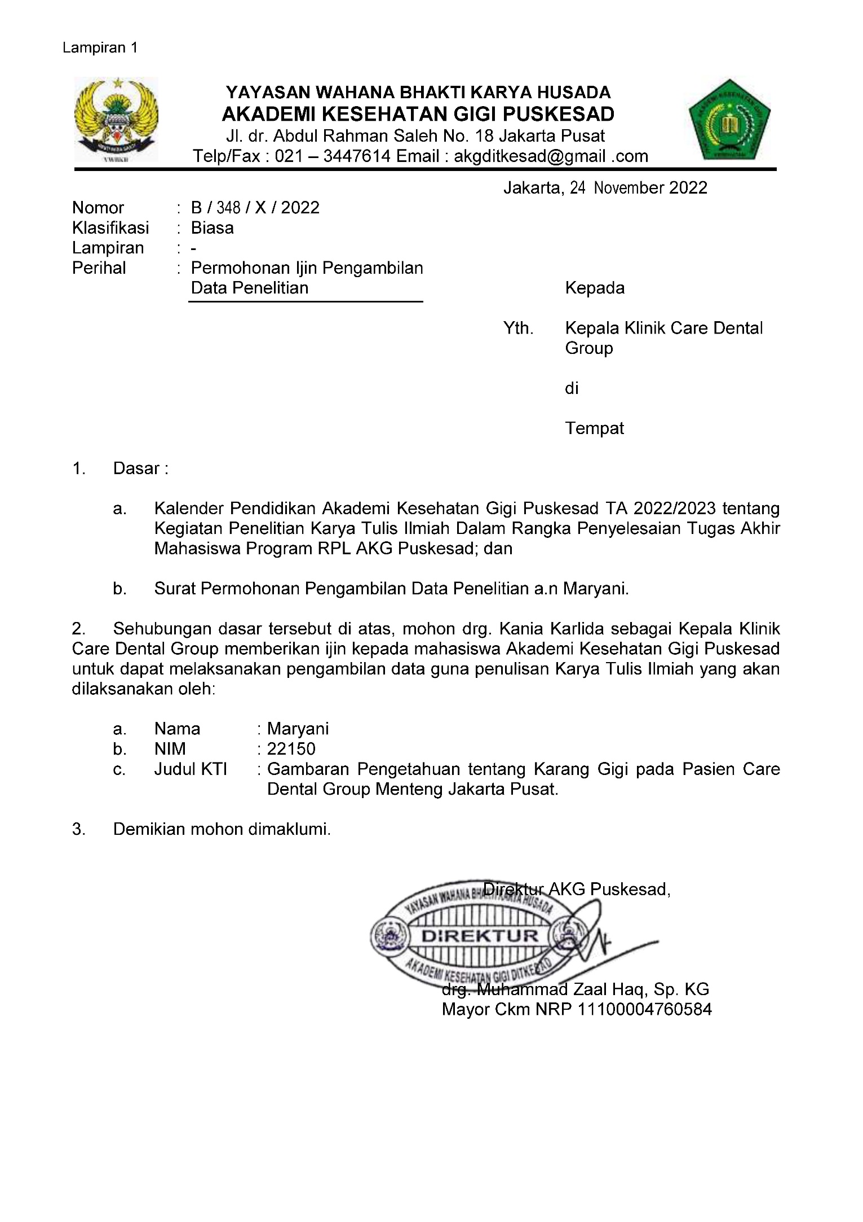

Lampiran 2
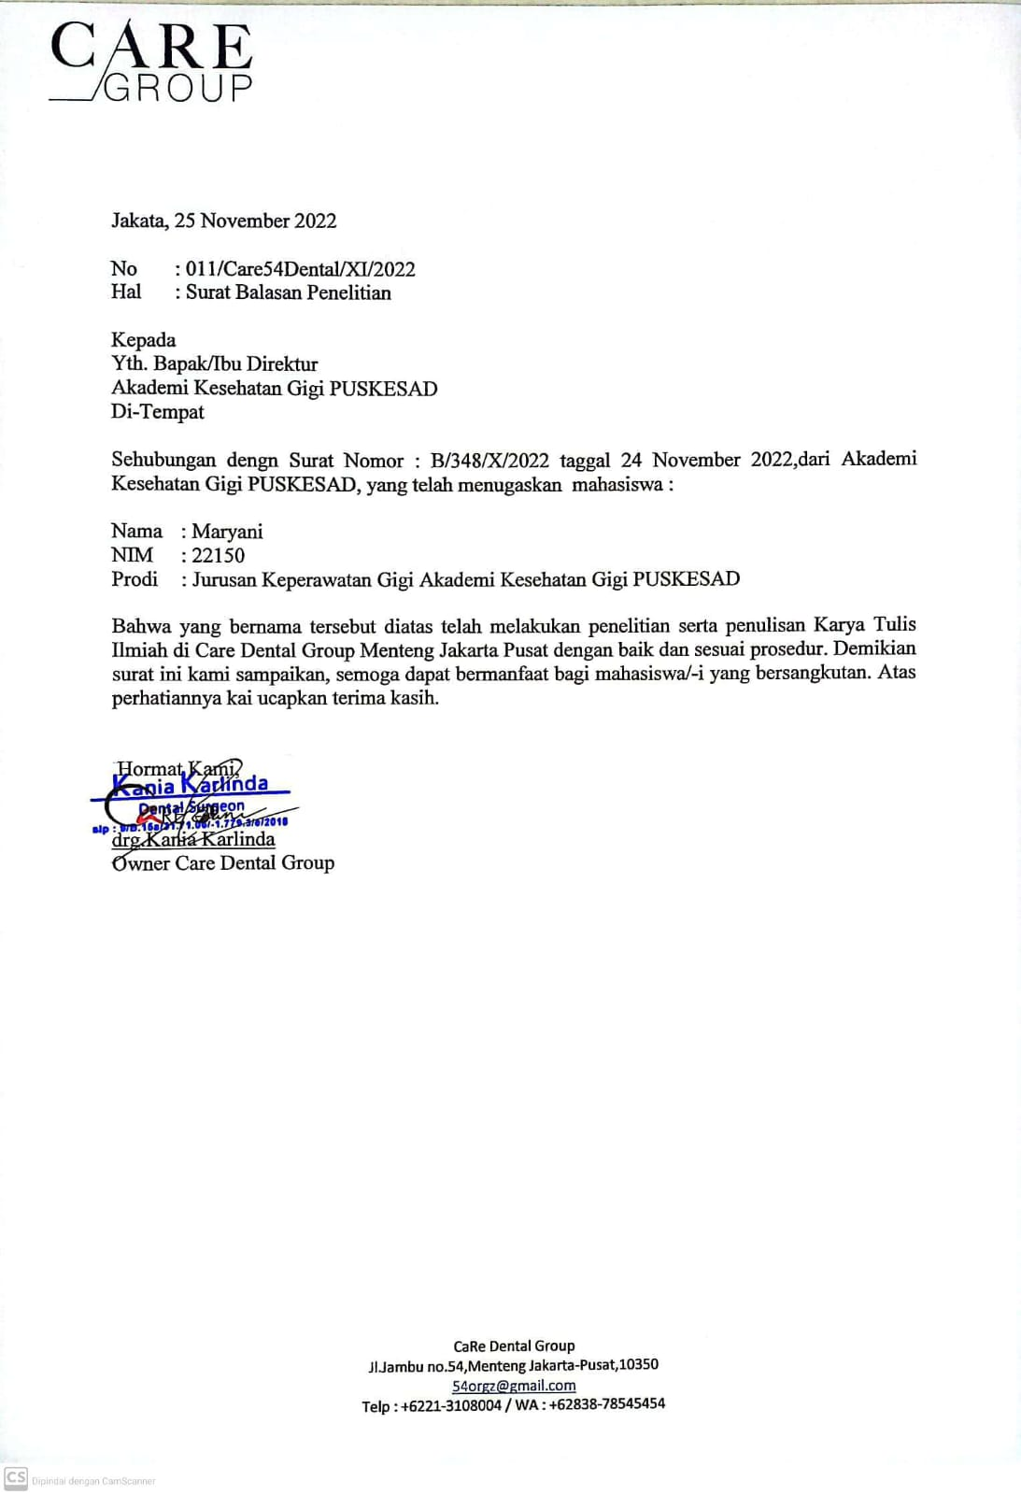

Lampiran 3

INFORMED CONSENT

(SURAT PERSETUJUAN TINDAKAN)

Yang bertanda tangan dibawah ini :
Nama :
Umur :
Alamat :
Menyatakan bersedia secara sukarela tanpa paksaan menjadi responden, setelah mendapat penjelasan secara rinci dan telah mengerti mengenai penelitian yang akan dilakukan oleh Maryani dengan judul “Gambaran Tingkat Pengetahuan Tentang Karang Gigi Pada Pasien Care Dental Group Menteng Jakarta Pusat”
Demikian surat pernyataan ini dibuat dengan sesungguhnya dan penuh rasa tanggung jawab.
Jakarta, Desember 2022

Responden Saksi

( ) ( )
Mengetahui,
Pelaksana Penelitian

Maryani

Lampiran 4

Akademi Kesehatan Gigi Pusat Kesehatan Angkatan Darat (PUSKESAD)
Jl. Abdul Rahman Saleh No.18 Jakarta Pusat Lt.3 Gd. Pendukung Mess Paban Denma
Hubungi Kami:
Email: akgditkesad@gmail.com Telp: (021) 344 7614

KUESIONER / LEMBAR PERTANYAAN
Nama
Usia
Jenis Kelamin
Pendidikan

Pilihlah jawaban yang paling tepat dengan cara member tanda silang (x),di bawah ini!
- Sisa makanan yang mengeras dan melekat erat pada gigi dan berwarna kuning kecoklatan merupakan…
- Karang gigi
- Plak
- Tidak Menggosok gigi
- Penyebab dari karang gigi adalah…
- Penggunaan tusuk gigi
- Berkumur-kumur dengan air
- Tidak menggosok gigi
- Akibat dari karang gigi...
- Radang Gusi
- Gigi Goyang
- A dn B Benar

- Cara mencegah karang gigi adalah...
- Makan sayuran yang berserat
- Makan cokelat dan Es krim
- Makan kue dan permen
- Karang gigi disebabkan oleh sisa makan yang...ipermukaan gigi
- Mengeras
- Menumpuk
- Menyangkut
- Apabila terdapat karang gigi tindakan yang harus dilakukan adalah...
- Pembersihan karang gigi diklinik gigi
- Dibersihkan dengan sikat gigi
- Berkumur-kumur
- Alat untuk membersihkan gigi selain sikat gigi adalah...
- Tusuk gigi
- Arang
- Benang gigi
- Dibawah ini jenis makanan yang baik untuk gigi kita...
- Roti
- Coklat
- Buah-buahan
- Berapa kali anda menyikat gigi?
- 1 kali sehari
- 2 kali sehari
- 3 kali sehari
- Sebutkan bagaimana teknik menyikat gigi yang benar untuk permukaan gigi bagian dalam (bidang pengunyahan)...
- Atas bawah (Vertikal)
- Maju mundur (Horizontal)
- Berputar (Rolling)
- Apa yang terjadi apabila setelah makan tidak menyikat gigi...
- Gigi terasa licin
- Gigi tetap sehat
- Mulut kotor
- Waktu yang tepat dalam menyikat gigi adalah...
- Setelah bangun pagi
- Setelah makan
- Sesudah makan pagi dan sebelum tidur malam
- Cara menyikat gigi yang baik adalah...
- Keatas dan kebawah
- Maju mundur
- Keatas dan kebawah serta diimbangi dengan gerakan maju mundur
- Pasta gigi yang digunakan sebaiknya mengandung...
- Flour
- Pemutih
- Memiliki rasa yang menyenangkan
- Berapa bulan sekali kontrol ke dokter gigi...
- 3 bulan sekali
- 6 bulan sekali
- 10 bulan sekali
Sumber : Setiawati,Ine (2020)

Lampiran 5
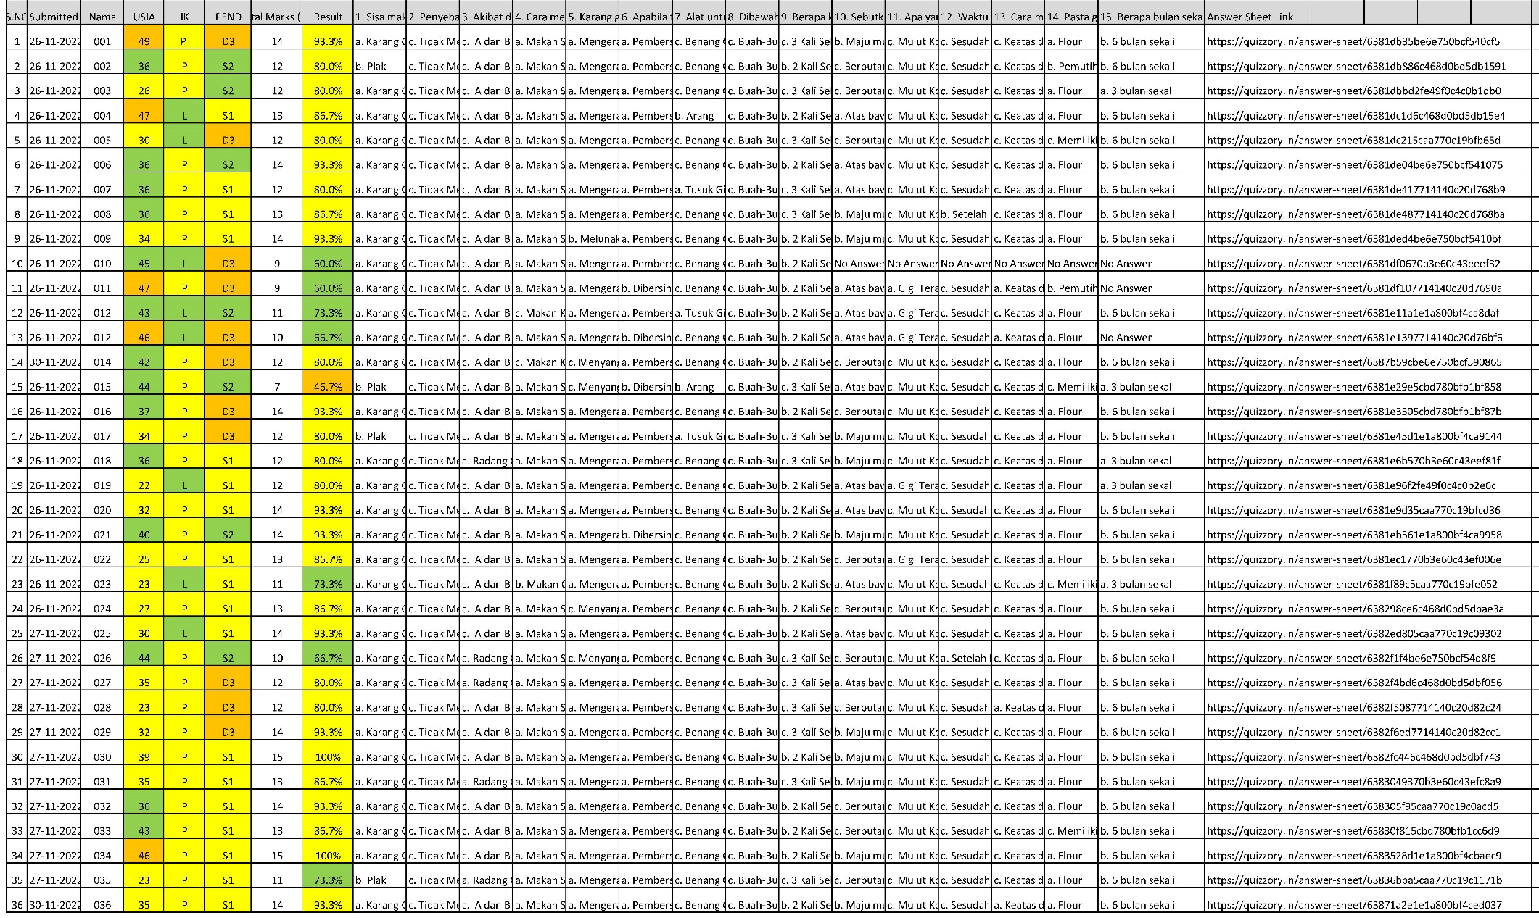

Lampiran 6

PERNYATAAN BEBAS PLAGIARISME

Karya Tulis Ilmiah dengan Judul : “Gambaran Tingkat Pengetahuan Tentang Karang Gigi Pada Pasien Care Dental Group Menteng Jakarta Pusat” telah dilakukan pemeriksaan level plagiarism pada aplikasi plagiarismchecker pada:

Hari,tanggal : 12 Desember 2022
Score : 21%

Jakarta, 12 Desember 2022
Mahasiswa Pembimbing

Maryani Melani Agis Marludia, M,Tr,TGM
NIM.22150 NIDN.327089501

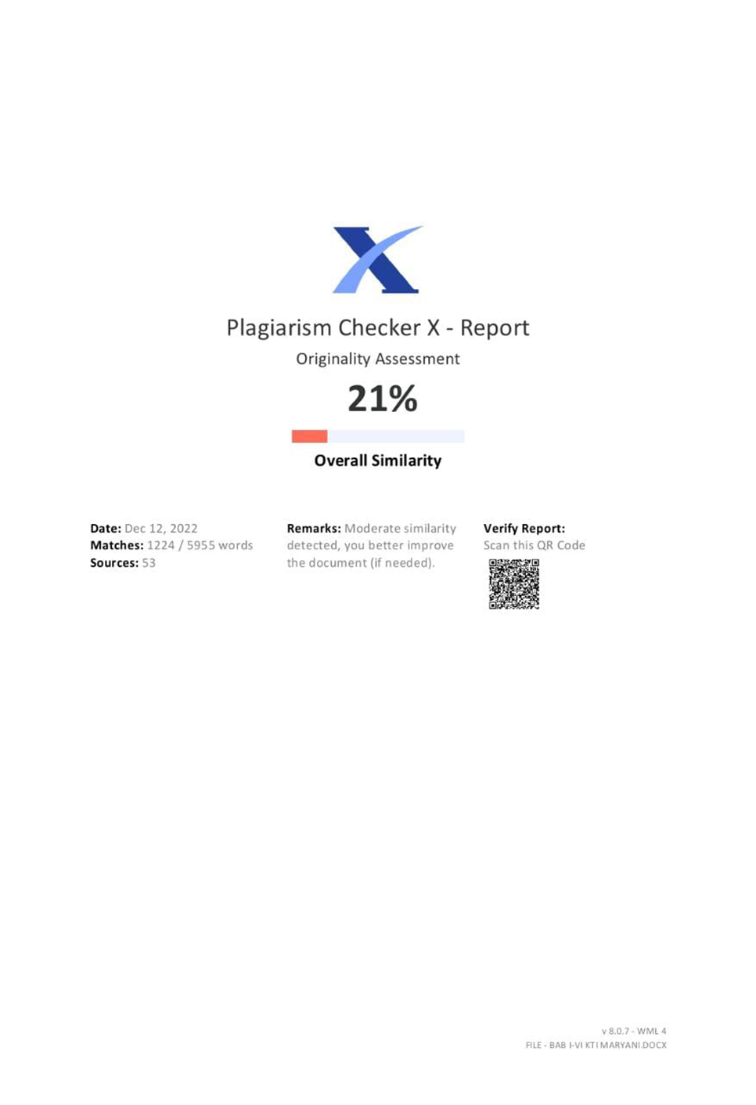
Lampiran 7

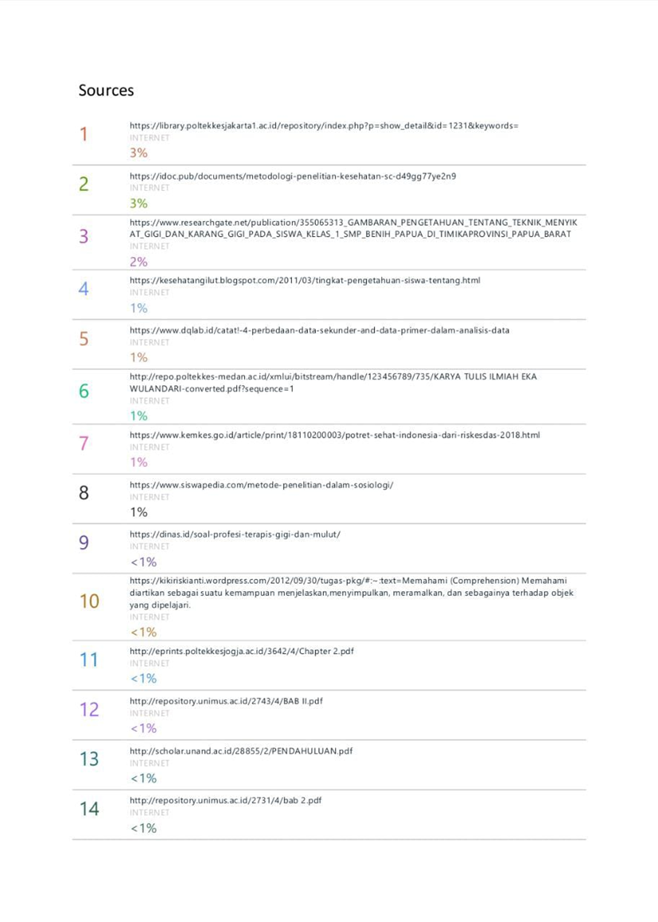

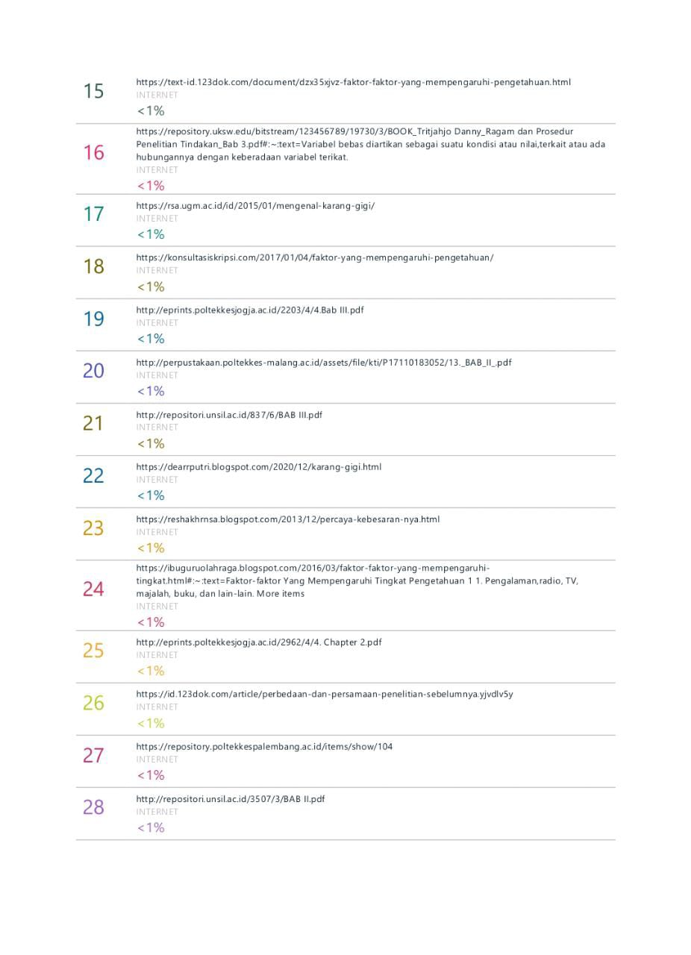

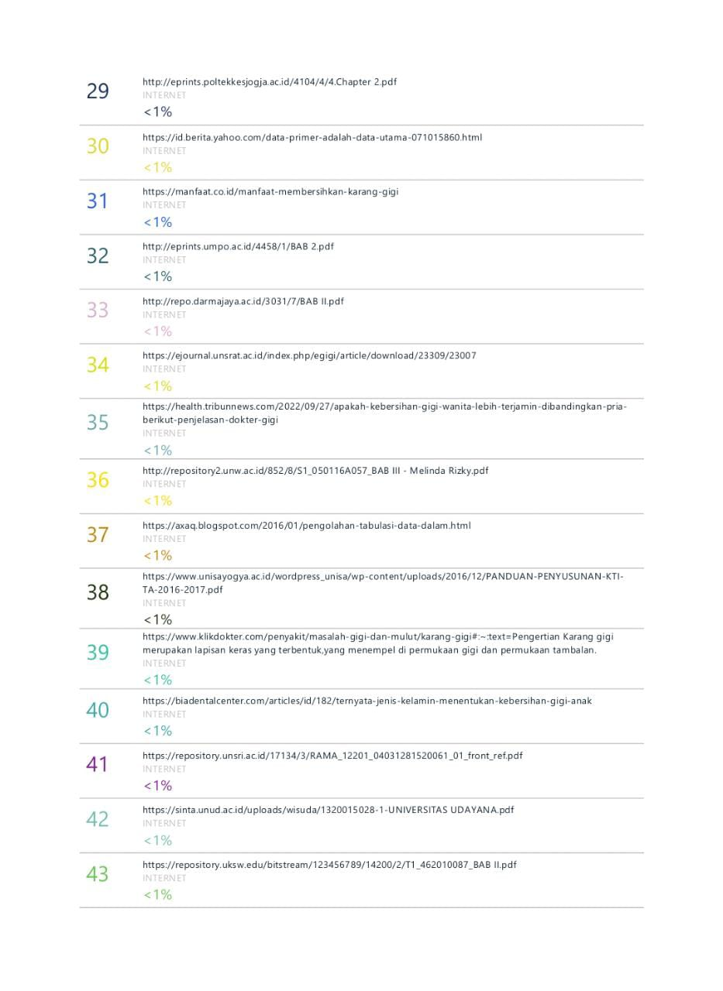

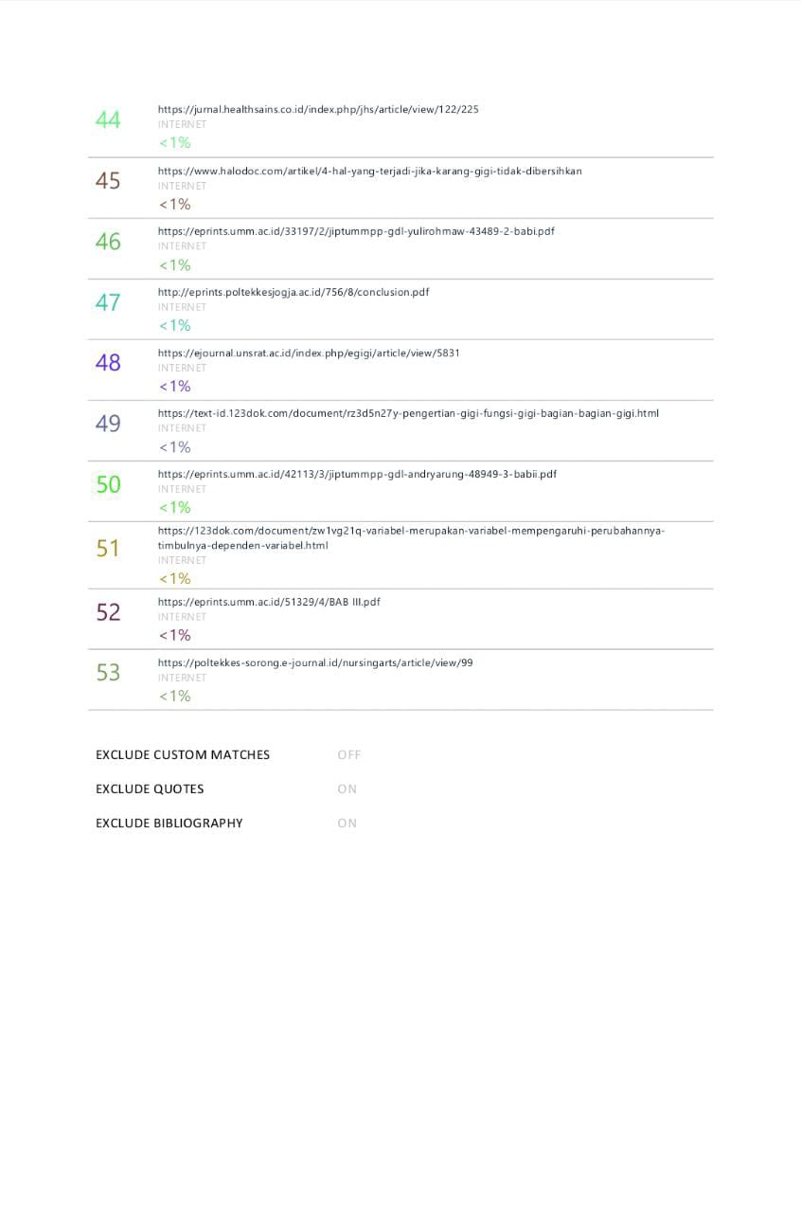

Lampiran 8
HALAMAN DOKUMENTASI
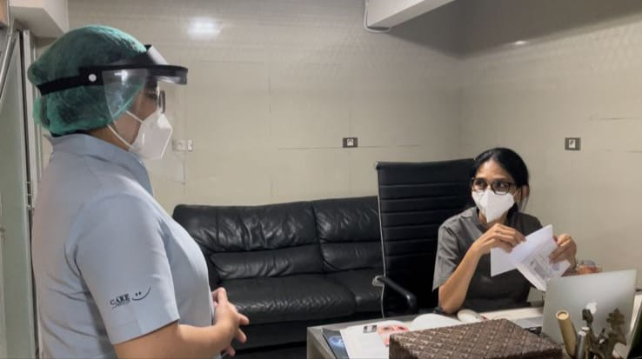
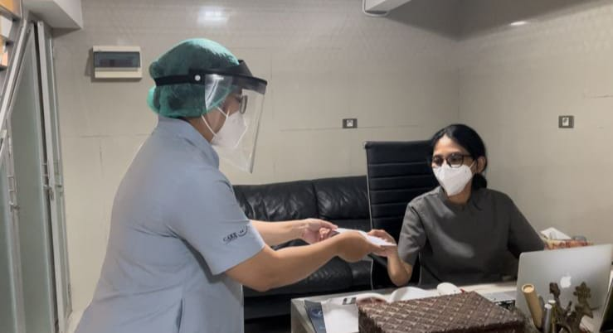
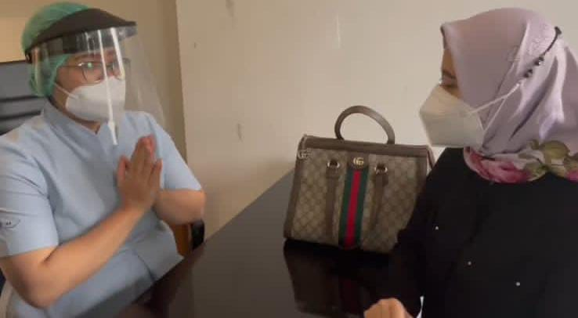
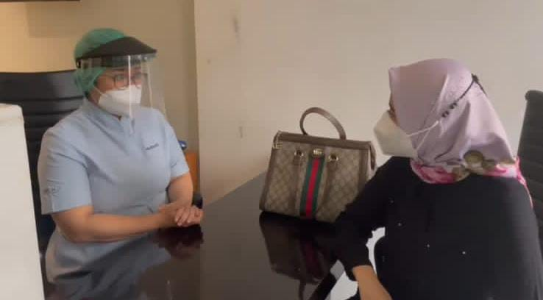
Perizinan Penelitian
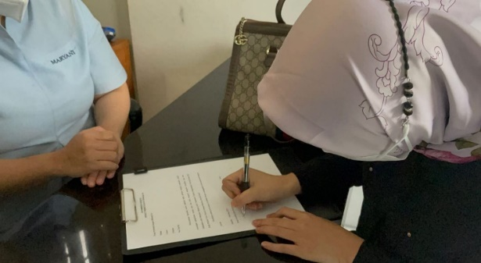
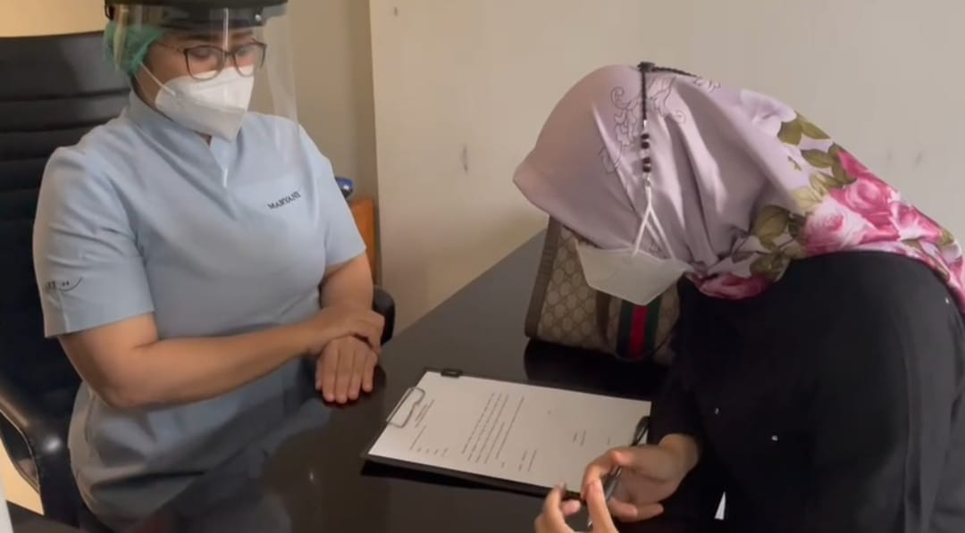
Penyampaian Prosedur Penelitian kepada salah satu responden
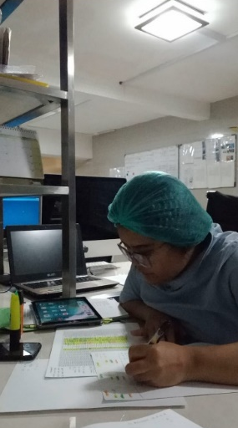
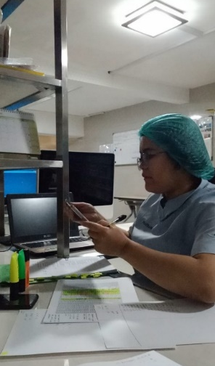
Tanda Tangan Persetujuan InformedConsent

Proses Pengolahan Data

